Informe
Caso: Yellow Taxi NYC

Asignatura | : Big Data
Sigla | : 2026_1_AO_BIY7131_24573886_PCT
Profesor | : Igor Venegas
Entrega | : 21 / 06/ 2026

Nombre del alumno | Correo del alumno
Patricio González  Rodrigo Riveros  Nicolás Zamora | pata.gonzalez@duocuc.cl rodr.riveros@duocuc.cl  nic.zamora@duocuc.cl

Información del Proyecto
Empresa / Organización | NYC Mobility Analytics Group
Proyecto | Christmas Season Demands
Fecha de preparación | 1/6/2026

Índice
Contenido
1. PROYECTO BIG DATA 3
1.1. CONTEXTO PROYECTO 3
Proyecto y fuentes de datos del flujo Batch 3
Proyecto y fuentes de datos del flujo Streaming 3
Justificación Big Data: las 5 V 3
1.2. ARQUITECTURA 4
Flujo Batch: razonamiento y justificación de herramientas 5
Flujo Streaming: razonamiento y justificación de herramientas 5
2. FLUJO POR LOTES 6
2.1. IMPLEMENTACIÓN BATCH EN GCP 6
Ingesta: fuente de datos y características 6
Procesamiento: transformaciones y limpieza realizadas 10
Almacenamiento: características de los datos resultantes 16
Visualización: descripción de cada representación visual 19
2.2. DASHBOARD BATCH EN LOOKER 22
3. FLUJO STREAMING 23
3.1. IMPLEMENTACIÓN STREAMING EN GCP 23
Ingesta: fuente de datos y características 23
Procesamiento: transformaciones y limpieza realizadas 28
Almacenamiento: características de los datos resultantes 31
Visualización: descripción de cada representación visual 32
3.2. DASHBOARD STREAMING EN LOOKER 38
4. GOBIERNO DE DATOS 39
4.1. PRACTICAS GOBIERNO DE DATOS 39
Calidad de Datos > Consistencia, Exactitud e Integridad 39
Seguridad de Datos > Control de Acceso y Cifrado 39
Gestión de Datos > Políticas de Retención y Auditoría 39
4.2. CICLO DE VIDA DEL DATO 40
5. ANÁLISIS DE ARQUITECTURAS 40
5.1. ARQUITECTURA DE REFERENCIA 40
5.2. ARQUITECTURA FINAL 41
Webhook en Cloud Run (adaptador de ingesta HTTP) 42
Integración con el portal externo de registro 42
Capa de visualización (Looker Studio) 42
Gobernanza transversal y servicios administrados 43

1. PROYECTO BIG DATA

1.1. CONTEXTO PROYECTO
NYC Mobility Analytics Group, empresa dedicada al análisis de datos de movilidad y publicidad exterior (OOH), requiere identificar oportunidades comerciales de alto valor en Manhattan durante la temporada navideña, el periodo de mayor congestión, turismo y consumo del año. El proyecto Christmas Season Demands responde a esa necesidad mediante una arquitectura de Big Data en Google Cloud Platform que integra dos flujos de datos complementarios: un flujo por lotes (Batch) con la información histórica de movilidad y un flujo en tiempo real (Streaming) con las transacciones de subastas en vivo.

Proyecto y fuentes de datos del flujo Batch
La fuente del flujo por lotes es el portal oficial de la TLC de Nueva York (Yellow Taxi), desde donde se obtienen los archivos históricos en formato .parquet correspondientes a diciembre de 2023, 2024 y 2025. Cada archivo contiene millones de registros individuales de viajes con atributos numéricos, temporales y espaciales: fechas y horas de recogida y terminó, zonas TLC de origen y destino, distancias recorridas, códigos de tarifa, montos, peajes, propinas y recargos por congestión.
Requerimiento Batch: determinar con precisión técnica los tres puntos geográficos con mayor demanda de taxis en Manhattan durante la segunda y tercera semana de diciembre para el trienio 2023-2025, proporcionando la base analítica que respalde la optimización de recursos y la localización de los Hotspots Premium para las campañas publicitarias.

Proyecto y fuentes de datos del flujo Streaming
La fuente del flujo en tiempo real es un portal externo de eventos en vivo (subastas navideñas de productos electrónicos) que emite solicitudes HTTP POST con contenido JSON por cada transacción: identificador y nombre del cliente, género, producto, precio, cantidad, monto total y forma de pago. Los eventos se generan de manera continua e impredecible, por lo que el sistema debe estar disponible en todo momento para recibirlos.
Requerimiento Streaming: capturar, transportar, procesar y disponibilizar en tiempo casi real cada transacción, de modo que la información en vivo permita validar si los Hotspots históricos están activos y receptivos, actuando como gatillo temporal para la activación de las campañas publicitarias OOH.

Justificación Big Data: las 5 V
La naturaleza del proyecto supera la capacidad de las herramientas tradicionales de procesamiento, lo que justifica el uso de tecnologías de Big Data bajo el modelo de las 5 V, cada una contextualizada en el caso:
- Volumen: el flujo por lotes gestiona millones de registros de Yellow Taxi por cada diciembre analizado (2023-2025), a los que se suma el flujo continuo de transacciones en vivo. Esta magnitud exige una infraestructura escalable en la nube capaz de procesar la carga sin degradar el rendimiento.
- Velocidad: se manifiesta en dos vertientes. Primero, la tasa de generación: el sistema de taxis registra miles de transacciones por minuto y el portal de subastas emite eventos en vivo. Segundo, la velocidad de procesamiento: el pipeline streaming pública, transforma y carga cada mensaje en BigQuery en cuestión de segundos, y los resultados batch deben entregarse antes de que finalice la temporada de alta demanda.
- Variedad: conviven datos estructurados en formato columnar .parquet (fechas, zonas, tarifas, distancias) con mensajes JSON transaccionales (clientes, productos, montos, formas de pago). BigQuery y Dataflow procesan ambos tipos de forma flexible y eficiente.
- Veracidad: el dataset de Yellow Taxi contiene inconsistencias como distancias iguales a cero, tarifas negativas, valores nulos y registros duplicados, por lo que se implementaron procesos de limpieza y validación en Dataflow. En el flujo streaming, el webhook valida el JSON entrante (devolviendo error 400 si es inválido) y el modo de transmisión Exactamente una vez evita duplicados y perdidas.
- Valor: la transformación del dato bruto en información estratégica: los datos históricos revelan dónde se localizan los consumidores premium (Hotspots), y los datos en vivo indican cuándo impactar con la campaña. Esta sinergia optimiza la asignación de flota, focaliza la publicidad y eleva el retorno de inversión del cliente.

1.2. ARQUITECTURA
La arquitectura final del proyecto implementa el modelo Lambda sobre servicios administrados de Google Cloud Platform, con una ruta de lotes para el histórico, una ruta de velocidad para los eventos en vivo, una capa de servicio unificada en BigQuery y una capa de visualización en Looker Studio. El siguiente diagrama presenta el flujo completo de ambas rutas, desde la ingesta hasta la visualización:
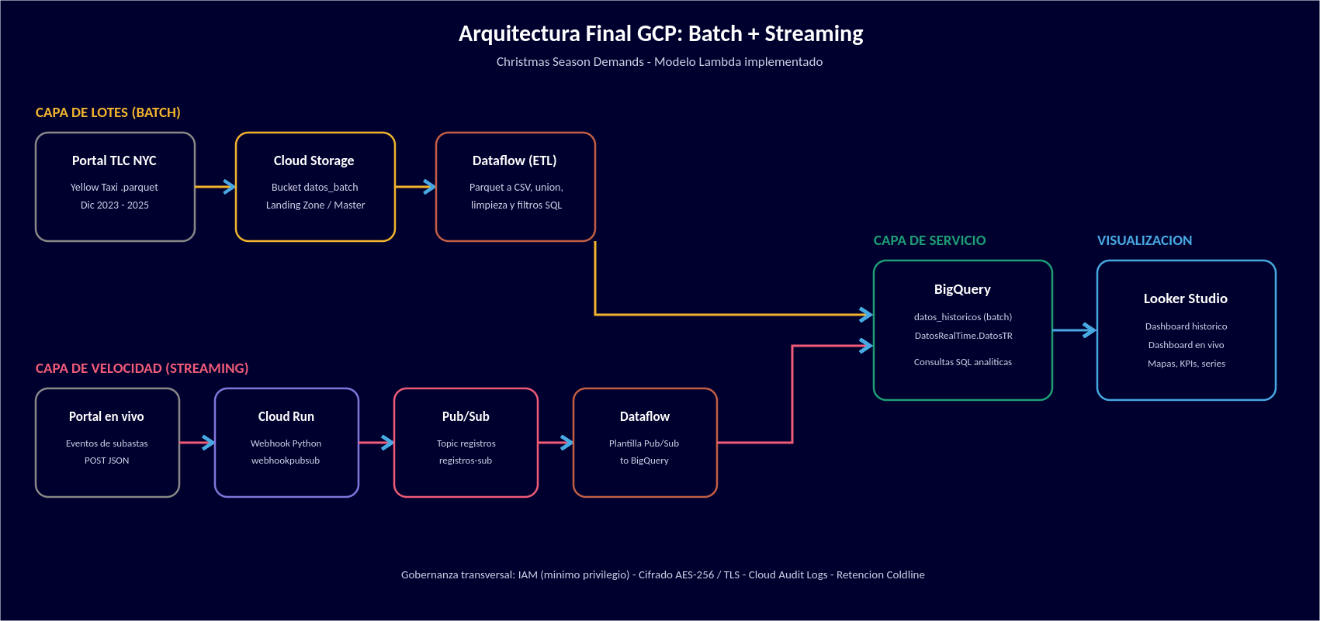
.

Flujo Batch: razonamiento y justificación de herramientas
- Cloud Storage (ingesta y almacenamiento crudo): se eligió por ser un repositorio serverless, económico y flexible para archivos .parquet, a diferencia de alternativas como Persistent Disk que exigirán administrar máquinas virtuales y sistemas de archivos manuales. Se utiliza como Landing Zone organizada y como Master Dataset inmutable, garantizando que el análisis siempre pueda reconstruirse desde el dato original.
- Cloud Dataflow (procesamiento ETL): motor serverless basado en Apache Beam que escala automáticamente, a diferencia de Cloud Dataproc que requiere configurar y administrar clústeres. Se utiliza para unir los tres años de datos, transformar .parquet a CSV, limpiar nulos y duplicados y aplicar las reglas de negocio antes de la carga analítica.
- BigQuery (almacenamiento analítico y capa de servicio): Data Warehouse columnar que procesa terabytes en segundos leyendo solo las columnas necesarias; una base transaccional como Cloud SQL colapsaría al analizar millones de viajes. Alberga el dataset datos históricos sobre el que se ejecutan las consultas SQL estratégicas del negocio.
- Looker Studio (visualización): herramienta de BI nativa de Google con conexión directa a BigQuery, sin capas intermedias ni costos adicionales de licenciamiento. Transforma los resultados en dashboards interactivos con mapas de calor, gráficos y KPIs para el usuario ejecutivo.

Flujo Streaming: razonamiento y justificación de herramientas
- Cloud Run (webhook de ingesta): la fuente de eventos entrega solicitudes HTTP POST, no mensajes nativos de un sistema de colas, por lo que se necesitaba un servicio que expusiera una URL HTTPS pública con autenticación. Cloud Run es serverless, escala según demanda y permite ejecutar la función Python webhook pubsub que valida cada JSON y lo publica en la mensajería.
- Cloud Pub/Sub (mensajería de ingesta): desacopla al productor (webhook) del consumidor (pipeline), absorbe picos de tráfico sin perder mensajes y retiene cada evento hasta su confirmación. El topic registros con su suscripción registros-sub garantiza una entrega asíncrona, segura y escalable.
- Cloud Dataflow (procesamiento streaming): se utilizó la plantilla administrada Pub/Sub Subscription to BigQuery, que reduce drásticamente el esfuerzo de desarrollo y mantención frente a programar el pipeline desde cero. Su modo de transmisión Exactamente una vez asegura que ningún evento se duplique ni se pierda.
- BigQuery y Looker Studio (servicio y visualización): los eventos aterrizan en el dataset Datos RealTime, dentro del mismo warehouse que el histórico, unificando la explotación de ambos flujos. Looker Studio se conecta a la tabla en vivo para construir el dashboard de monitoreo en tiempo casi real.

2. FLUJO POR LOTES

2.1. IMPLEMENTACIÓN BATCH EN GCP
A continuación se resume la implementación de cada etapa del flujo por lotes en GCP, incluyendo el paso a paso desarrollado durante el proyecto.

Ingesta: fuente de datos y características
La fuente de datos es el portal oficial de la TLC de Nueva York, del cual se descargaron los archivos yellow tripdata en formato .parquet para diciembre de 2023, 2024 y 2025. Se trabaja en formato Parquet nativo porque BigQuery lo procesa de forma mucho más eficiente que CSV, leyendo solo las columnas necesarias y reduciendo costo y tiempo de consulta. La etapa habilita y configura el entorno de almacenamiento paso a paso:
Paso 1 - Creación del bucket: se genera un nuevo espacio de almacenamiento en Cloud Storage con el nombre datos batch 2023 2025.
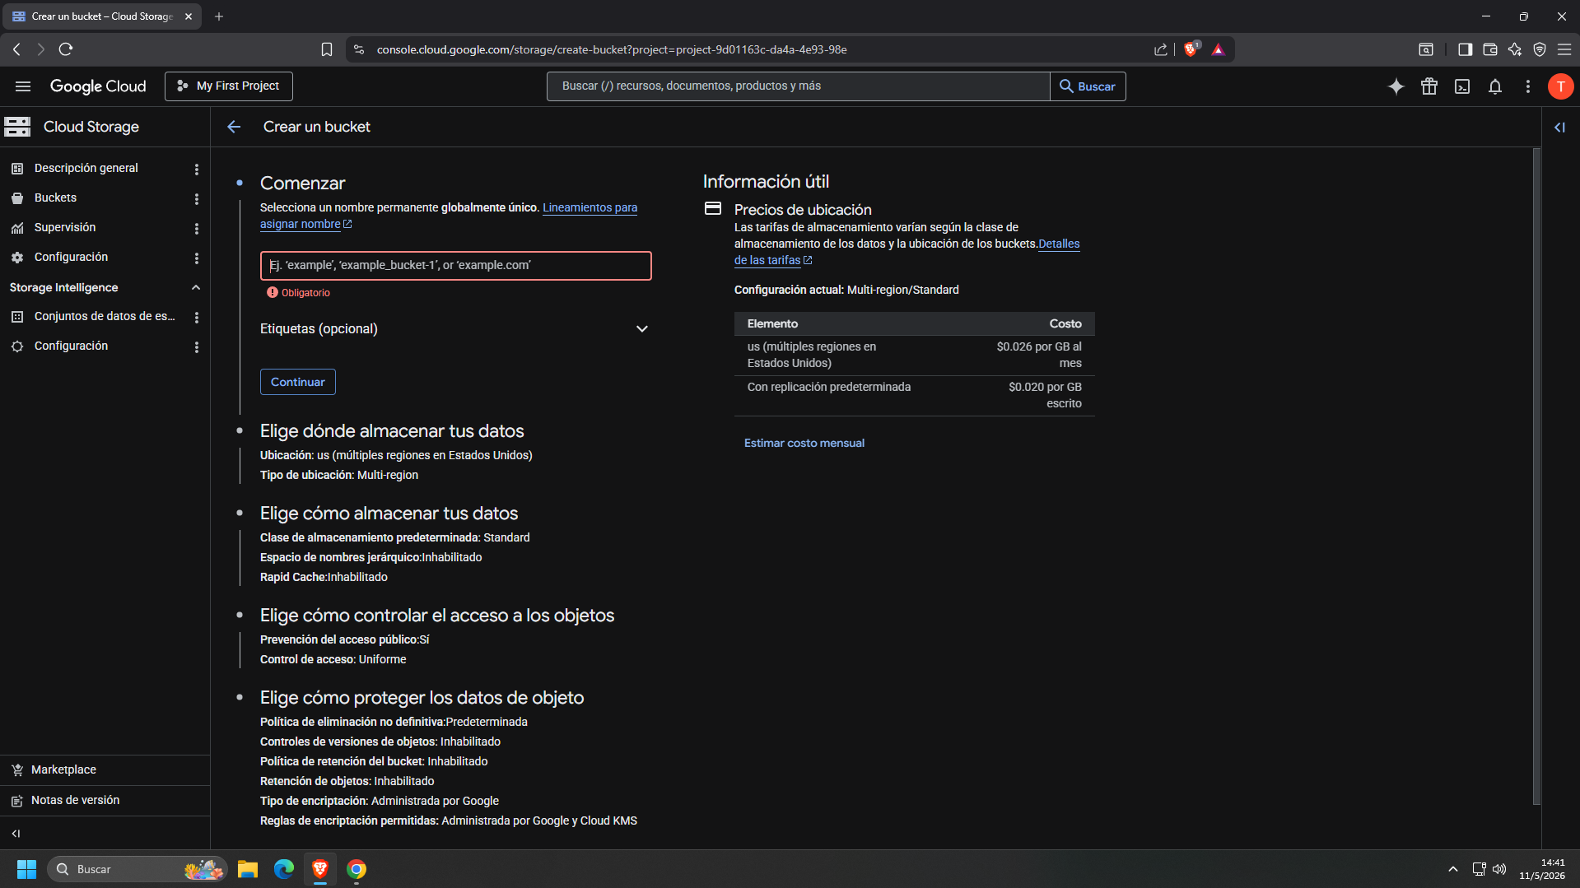

Paso 2 - Ubicación de los datos: se selecciona el tipo de ubicación Multi-región y la opción us (múltiples regiones en Estados Unidos) para garantizar la máxima disponibilidad de la información.
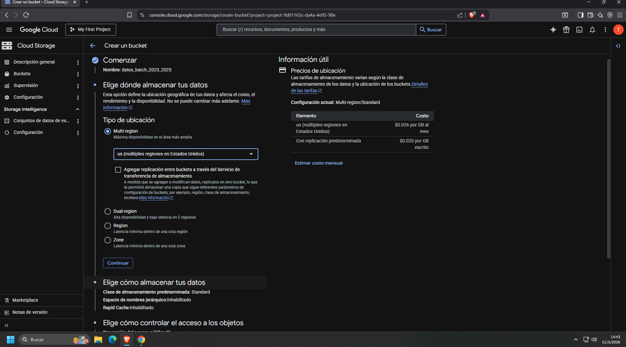

Paso 3 - Clase de almacenamiento: se configura la clase predeterminada Standard, la mejor opción para datos de acceso frecuente durante la fase de procesamiento, manteniendo la configuración básica sin optimizaciones de uso intensivo.
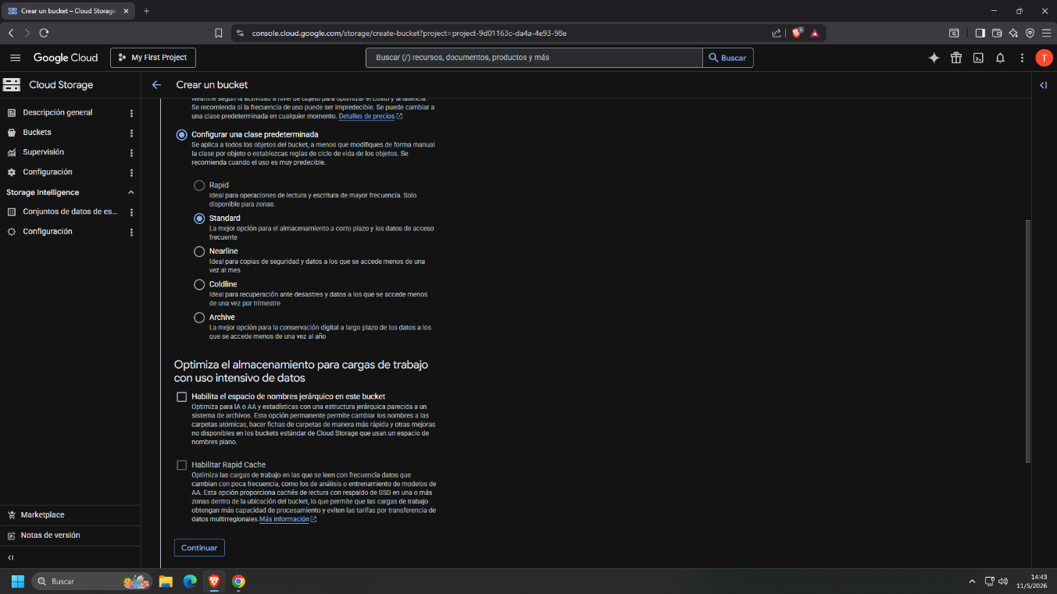

Paso 4 - Control de acceso: se mantiene marcada la casilla Impedir acceso público para que los datos no queden expuestos en internet, y se selecciona el control Uniforme, centralizando la seguridad al administrar los permisos a nivel de todo el bucket mediante IAM.
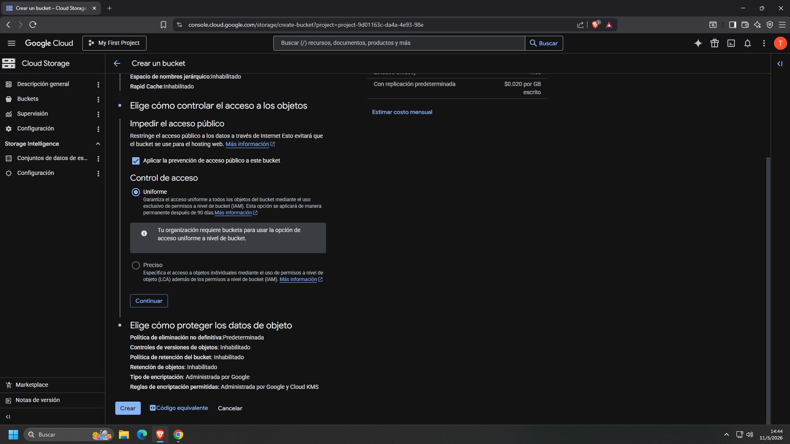

Paso 5 - Protección de datos: se marca la política de eliminación no definitiva como medida contra borrados accidentales, con la duración de retención predeterminada de 7 días; el control de versiones y la retención para el cumplimiento quedan sin marcar.
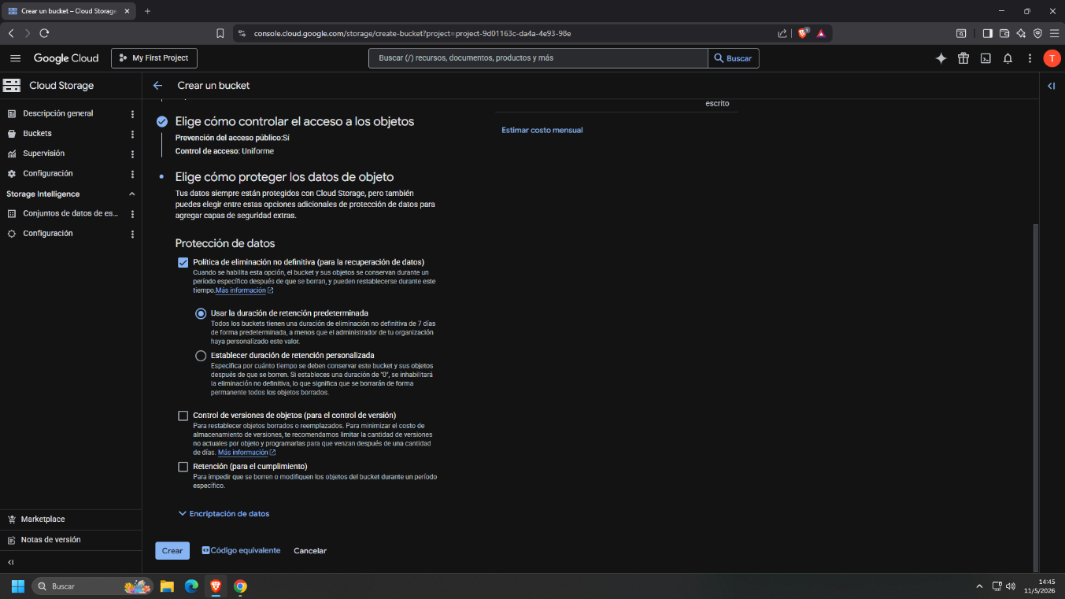

Paso 6 - Encriptación: se selecciona la Clave de encriptación administrada por Google para que la plataforma gestiona automáticamente el cifrado, manteniendo las reglas de aplicación predeterminadas.
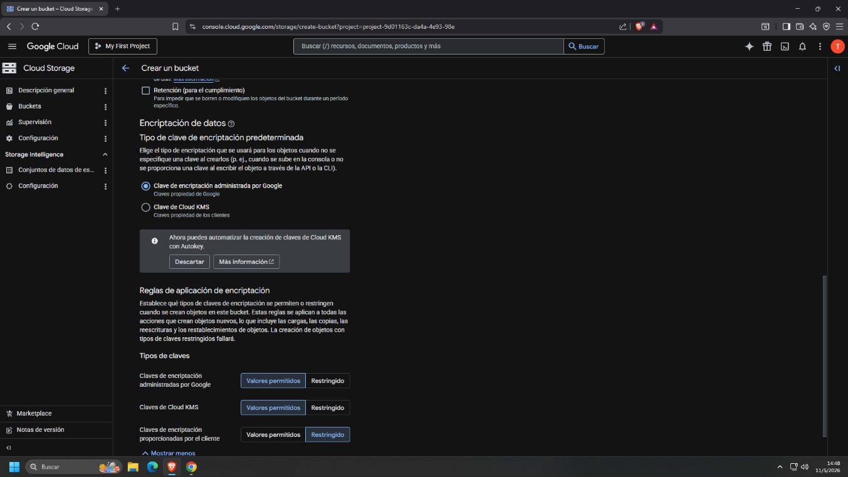

Paso 7 - Carga de archivos: se ingresa al bucket recién creado y se suben los tres archivos .parquet mediante el botón Subir. La lista central y el panel de estado confirman la carga exitosa de los datos de diciembre 2023, 2024 y 2025.
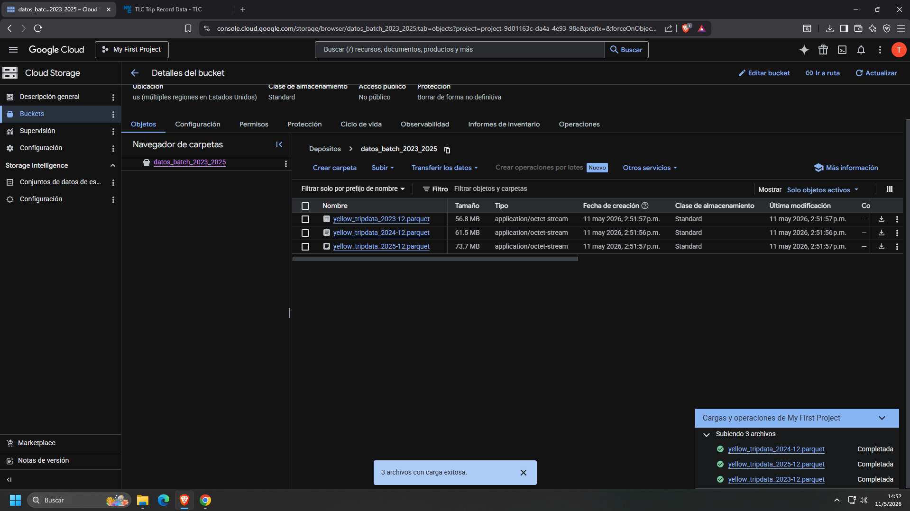

Procesamiento: transformaciones y limpieza realizadas
Esta etapa ejecuta la extracción, limpieza y transformación distribuida de la información consolidada. Comprende el preprocesamiento con un script en Cloud Shell, la asignación de permisos IAM, la orquestación del trabajo en Dataflow mediante plantilla y la transformación SQL con reglas de negocio.
Paso 1 - Activar Google Cloud Shell: desde la consola de Google Cloud se activa Cloud Shell y se instalan las dependencias necesarias con el comando pip install pandas pyarrow gcsfs fsspec.
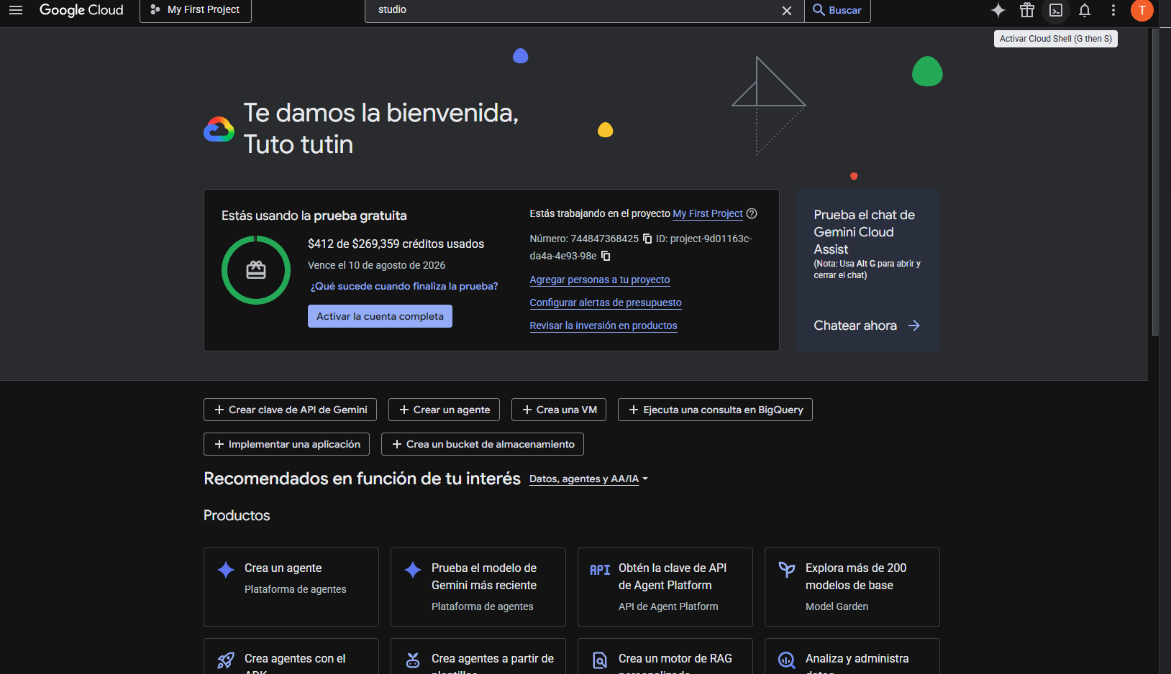

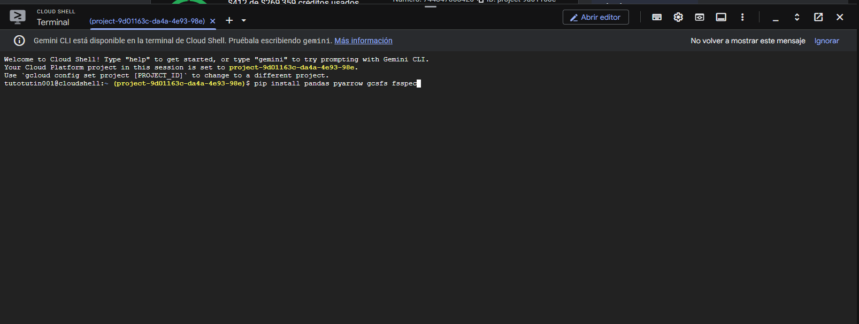

Paso 2 - Script de preprocesamiento en Python: en el editor de la consola se crea un archivo Python que extrae los .parquet desde el bucket cargando solo las columnas necesarias, filtra únicamente los registros de las semanas 2 y 3 de diciembre para cada año, y une los tres años exportando el resultado como diciembre final.csv. Esta conversión se realiza porque los archivos .parquet no manejan correctamente medidas de fecha y hora con milisegundos.
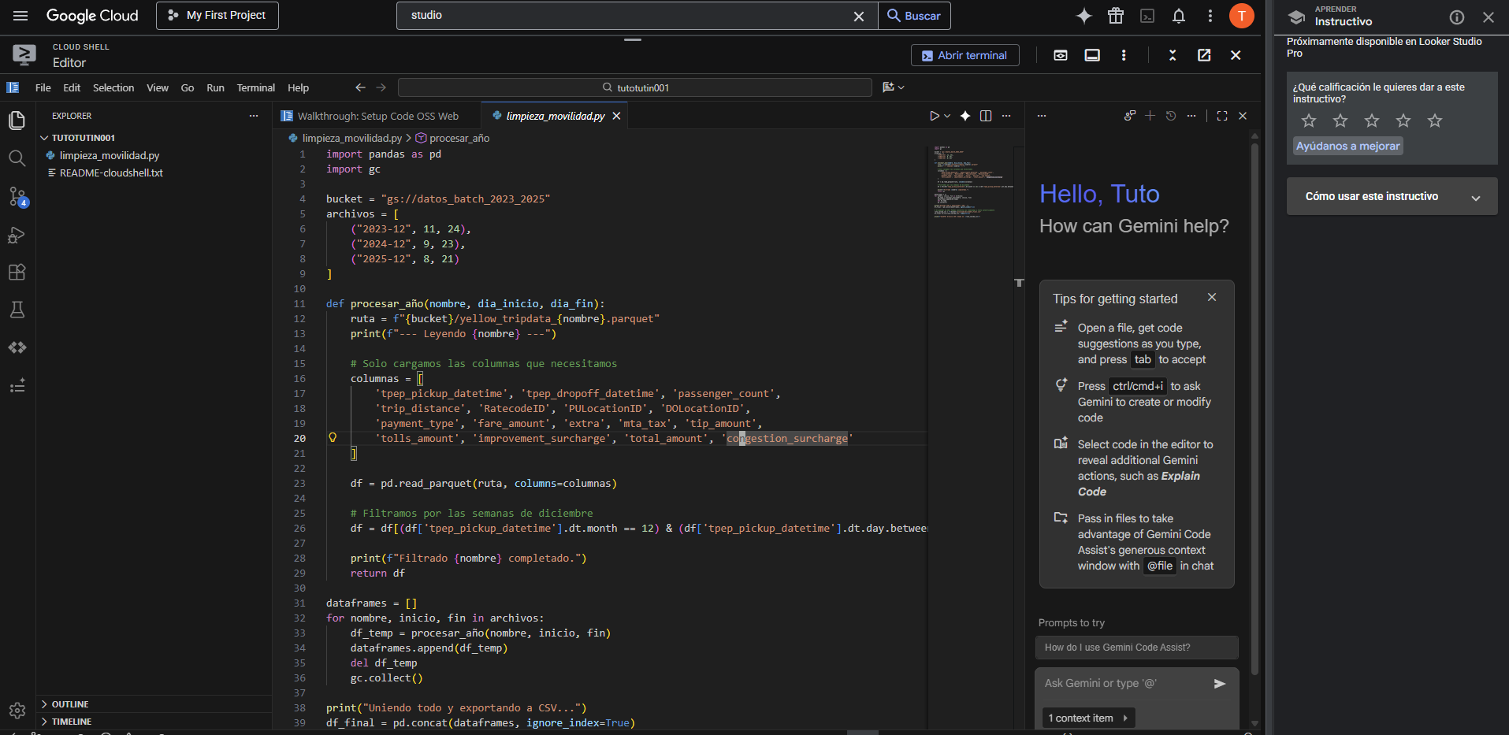

El código implementado es el siguiente:
import pandas as pd, import gc
bucket = "gs://datos_batch_2023_2025"
archivos = [("2023-12", 11, 24), ("2024-12", 9, 23), ("2025-12", 8, 21)]
def procesar_ano(nombre, dia_inicio, dia_fin):
ruta = f"{bucket}/yellow_tripdata_{nombre}.parquet"
columnas = [
'tpep_pickup_datetime', 'tpep_dropoff_datetime', 'passenger_count',
'trip_distance', 'RatecodeID', 'PULocationID', 'DOLocationID',
'payment_type', 'fare_amount', 'extra', 'mta_tax', 'tip_amount',
'tolls_amount', 'improvement_surcharge', 'total_amount', 'congestion_surcharge']
df = pd.read_parquet(ruta, columns=columnas)
df = df[(df['tpep_pickup_datetime'].dt.month == 12) &
(df['tpep_pickup_datetime'].dt.day.between(dia_inicio, dia_fin))]
return df
dataframes = []
for nombre, inicio, fin in archivos:
df_temp = procesar_ano(nombre, inicio, fin)
dataframes.append(df_temp); del df_temp; gc.collect()
df_final = pd.concat(dataframes, ignore_index=True)
ruta_salida_csv = f"{bucket}/procesado/diciembre_final.csv"
df_final.to_csv(ruta_salida_csv, index=False)

Paso 3 - Verificación del resultado: el script genera automáticamente la carpeta procesado/ dentro del bucket, y en su interior aparece el archivo unificado diciembre final.csv listo para usarse.
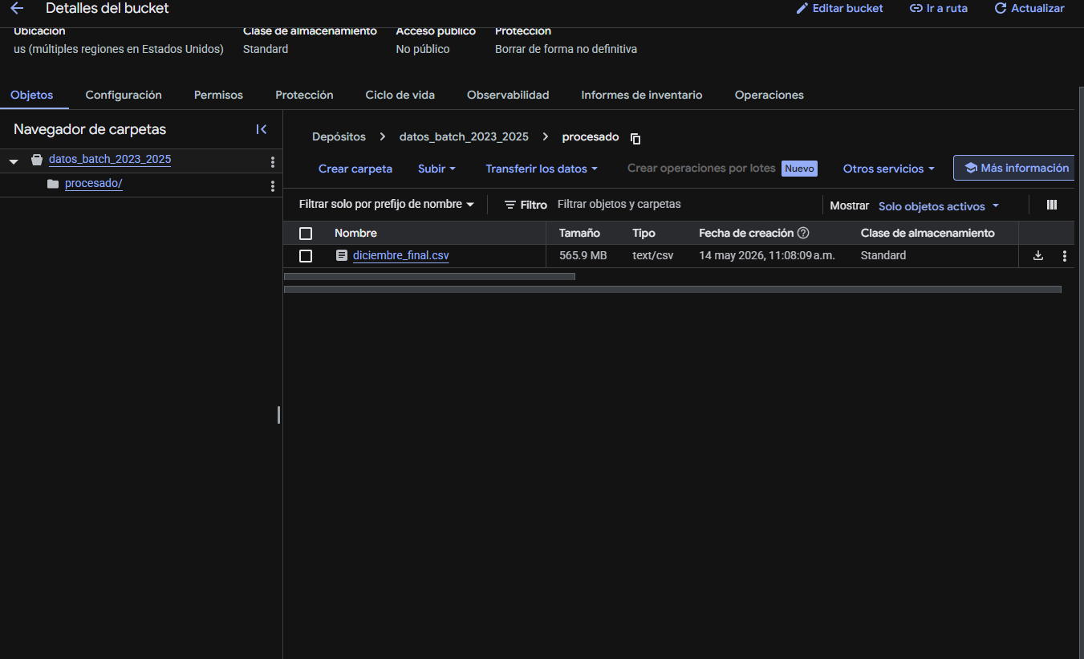

Paso 4 - Permisos en IAM: se verifica la cuenta de servicio predeterminada de Compute Engine y se le asigna el bloque de roles estratégicos del pipeline: Administrador de almacenamiento, Editor de Cloud Build, Editor de datos de BigQuery, Escritor de Artifact Registry, Trabajador de Dataflow y Usuario de trabajo de BigQuery, replicando los permisos de forma preventiva para evitar fallas posteriores.
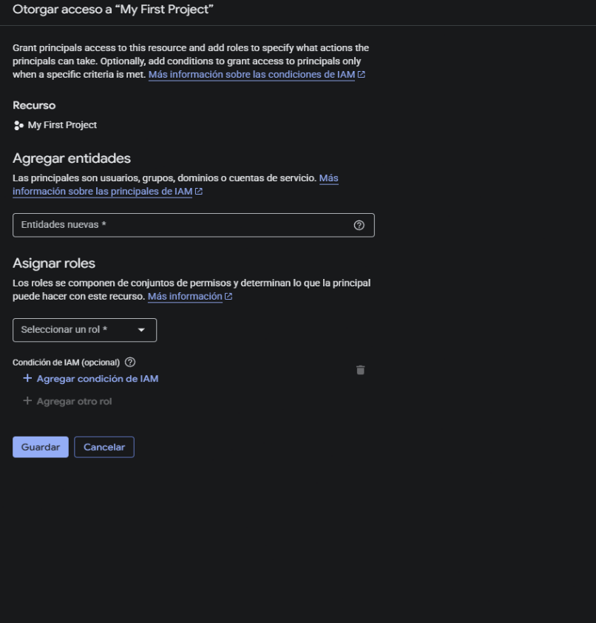

Paso 5 - Creación del trabajo en Dataflow mediante plantilla: en el servicio Dataflow se crea un nuevo trabajo a partir de la plantilla predefinida CSV Files on Cloud Storage to BigQuery, indicando como origen la ruta exacta del archivo unificado generado por el script.

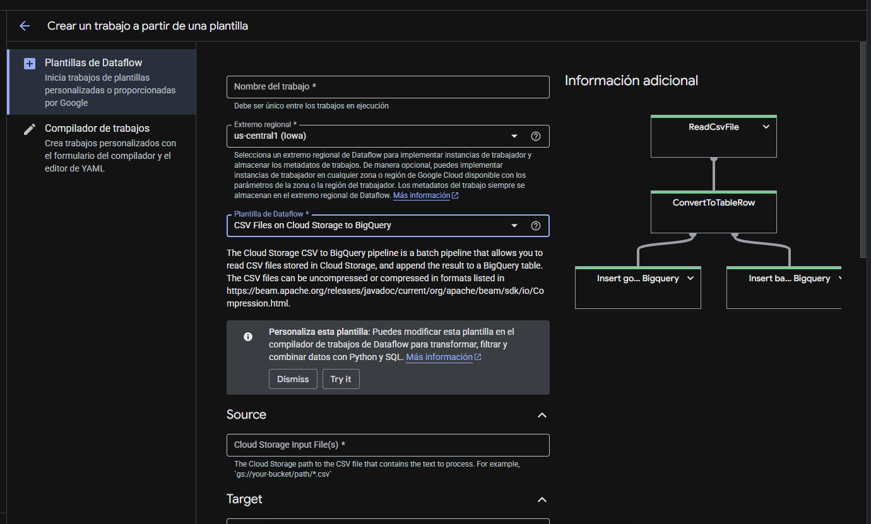

Paso 6 - Transformación SQL en Dataflow: directamente en la configuración del trabajo se implementa la limpieza de datos con una consulta SQL: selección estratégica de solo las columnas vitales para el negocio y limpieza de valores nulos mediante COALESCE, transformando RatecodeID nulo en el código 99 y congestion_surcharge nulo en 0.
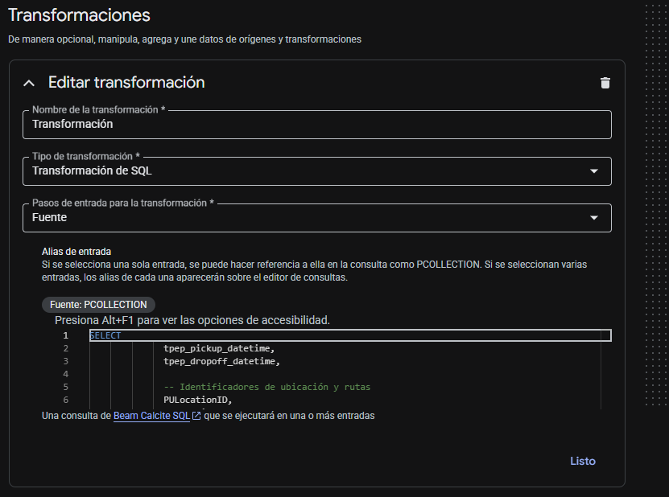

SELECT
tpep_pickup_datetime, tpep_dropoff_datetime,
PULocationID, DOLocationID, store_and_fwd_flag,
COALESCE(RatecodeID, 99) AS RatecodeID_limpio,
fare_amount,
COALESCE(congestion_surcharge, 0) AS congestion_surcharge_limpio,
tolls_amount, total_amount
FROM PCOLLECTION

Paso 7 - Destino, región y ejecución del ETL: en la sección de receptores se define BigQuery como destino final; en las opciones de Dataflow se configura el extremo regional en southamerica-west1 (Santiago); y se inicia el trabajo, monitoreando en el gráfico del pipeline que cada etapa se ejecute correctamente hasta su finalización.
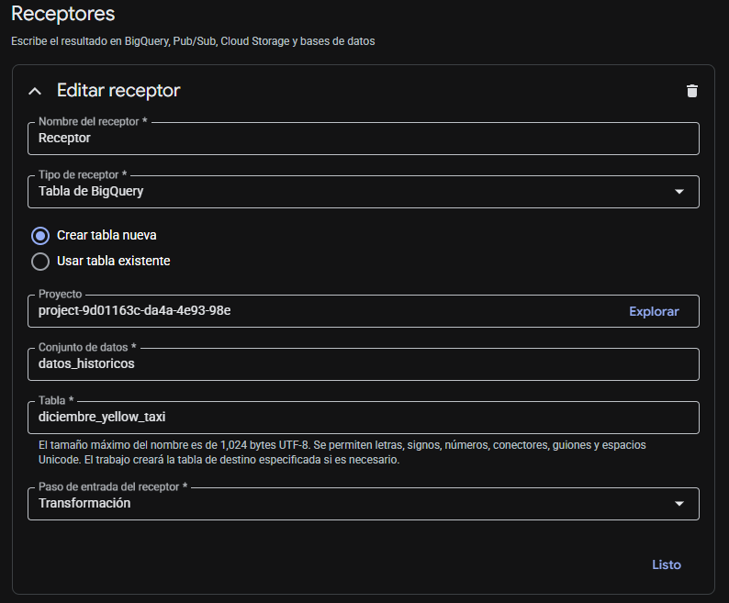

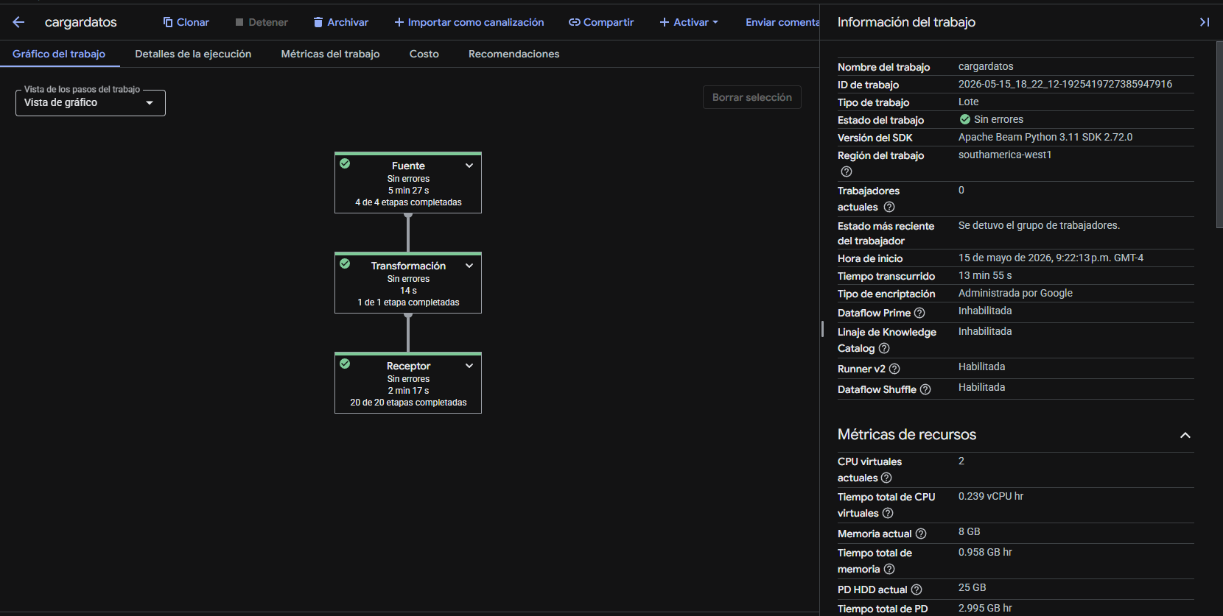

Almacenamiento: características de los datos resultantes
Como resultado del ETL, BigQuery aloja el dataset datos históricos con la tabla diciembre yellow taxi: una tabla unificada del trienio 2023-2025, acotada a las semanas 2 y 3 de diciembre, con formatos de fecha consistentes, sin valores nulos en las columnas críticas (RatecodeID_limpio, congestion_surcharge_limpio) y con solo las columnas necesarias para el análisis. Sobre esta tabla se generaron y guardaron las consultas SQL estratégicas del proyecto:
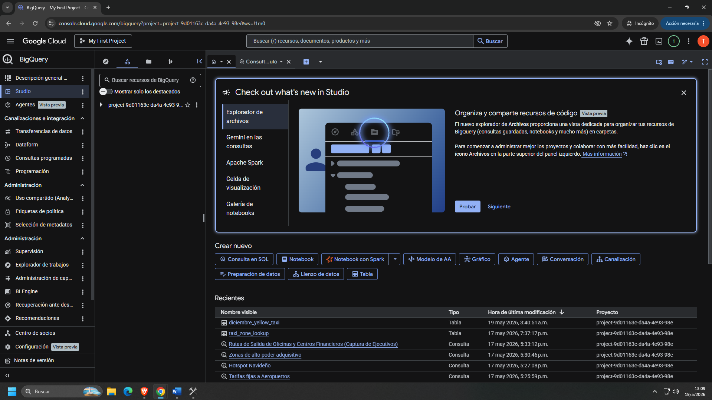

Para garantizar la consistencia, cada consulta siguió un flujo estandarizado: creación, implementación del código SQL optimizado, almacenamiento en el repositorio del proyecto y validación de los resultados. Las cuatro consultas principales son:
Consulta 1 - Zonas de Alto Poder Adquisitivo: el modelo de subastas de productos electrónicos de alta gama requiere identificar zonas con clientes potenciales de mayor capacidad de gasto. Se filtran las zonas de origen con tarifas promedio elevadas (fare_amount > 15, sin peajes) y un volumen de viajes representativo (más de 100).
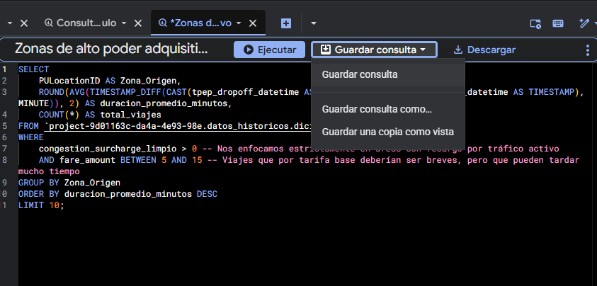

SELECT PULocationID AS Zona_Origen,
ROUND(AVG(fare_amount), 2) AS tarifa_base_promedio,
ROUND(AVG(total_amount), 2) AS gasto_total_promedio,
COUNT(*) AS cantidad_viajes
FROM `project-...datos_historicos.diciembre_yellow_taxi`
WHERE tolls_amount = 0 AND fare_amount > 15
GROUP BY Zona_Origen HAVING cantidad_viajes > 100
ORDER BY tarifa_base_promedio DESC LIMIT 10;

Consulta 2 - Viajes Top 10 Premium (mayor gasto general): complementa el estudio anterior extrayendo las 10 zonas con los promedios de gasto total más elevados (costo promedio y costo máximo por zona, con al menos 50 viajes).
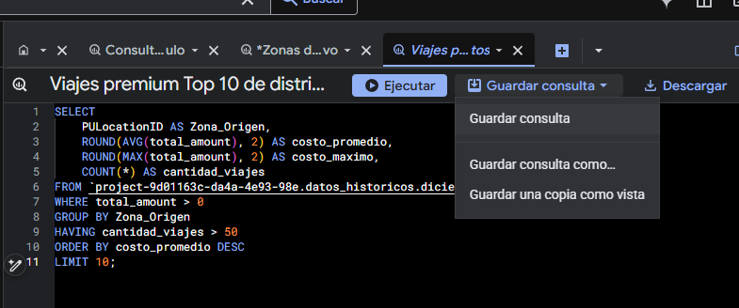

Consulta 3 - Tarifas a Aeropuertos: identifica las zonas de origen con mayor cantidad de traslados hacia aeropuertos, filtrando los códigos de tarifa específicos de conexiones aéreas (RatecodeID_limpio IN (2.0, 3.0), correspondientes a JFK y Newark).
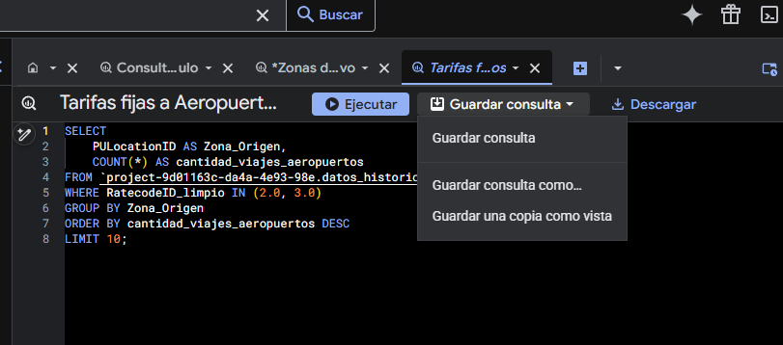

Consulta 4 - Hotspot Navideño de compras y turismo: aísla los desplazamientos de la época crítica de compras previas a Navidad, acotando el análisis entre el 10 y el 24 de diciembre y en la franja horaria de máxima activación comercial y peatonal (12:00 a 21:00 horas), rankeando las zonas por total de viajes.
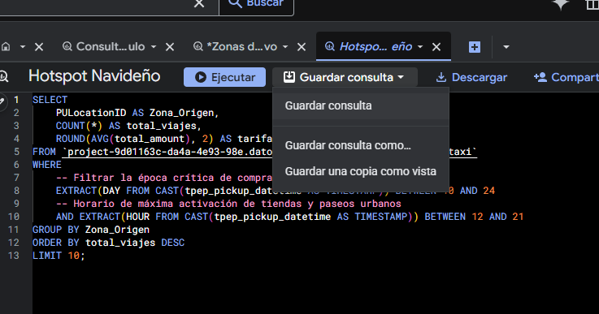

Visualización: descripción de cada representación visual
El panel de control interactivo se construyó en Looker Studio conectado directamente a BigQuery. El proceso comenzó activando la API de Looker Studio desde GCP y creando un nuevo informe conectado a la tabla diciembre_yellow_taxi:
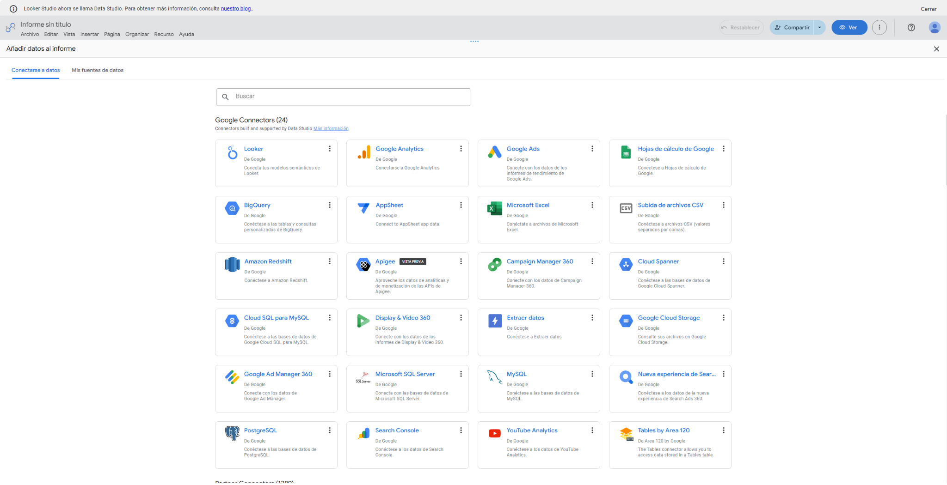

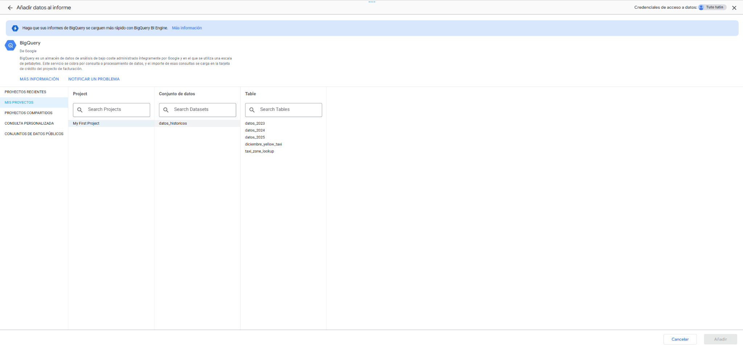

Dado que los identificadores numéricos de zona no son legibles, se descargó la tabla oficial taxi_zone_lookup de la TLC, se cargó a BigQuery y se combinó con los datos de viajes (unión exterior izquierda entre PULocationID y LocationID), permitiendo mostrar los nombres reales de los barrios en los gráficos. Para el mapa coroplético se descargó además el shapefile oficial de zonas, transformado al formato WKT con sistema de coordenadas EPSG:4326 y unido mediante una consulta personalizada con ST_GEOGFROMTEXT y LEFT JOIN para origen y destino.
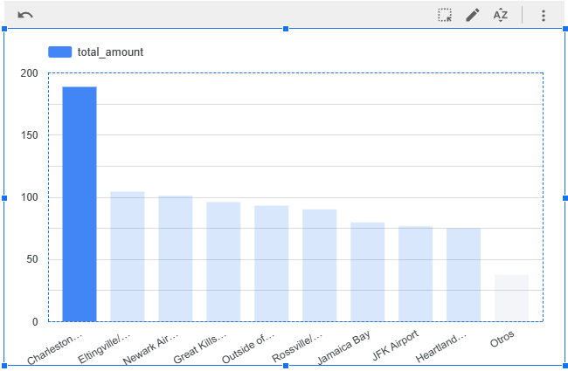

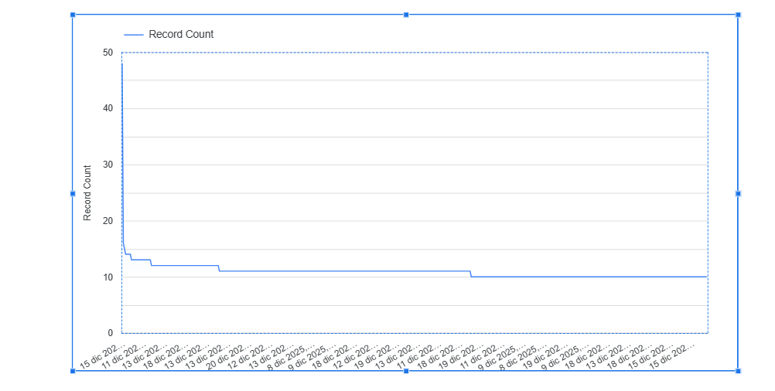

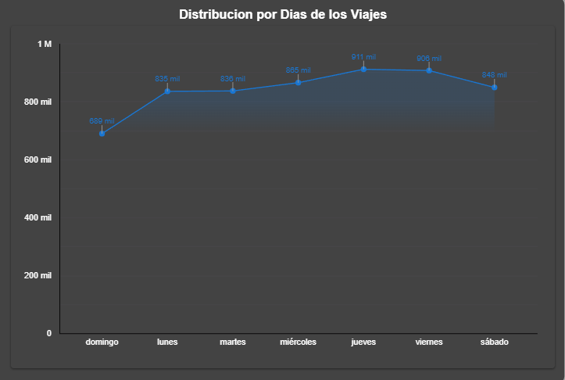

Las representaciones visuales del dashboard histórico son las siguientes:
- Gráfico de barras - Top 10 zonas premium: ranking de los barrios de origen con mayor gasto promedio, ordenado de forma descendente, que localiza al segmento de mayor poder adquisitivo.
- Gráfico de barras - Hotspot Navideño: las zonas más transitadas de las semanas 2 y 3 de diciembre de los tres años, con filtro temporal aplicado en la fuente de datos.
- Mapa de calor coroplético: los polígonos oficiales de las zonas TLC coloreados por cantidad de viajes de destino, mostrando geográficamente donde se concentra la demanda.
- Gráfico de líneas - Distribución horaria: los 24 puntos del día (00:00 a 23:00) con el volumen de viajes por hora, revelando la franja de máxima actividad.
- Gráfico de líneas - Días de la semana: granularidad adicional que muestra la distribución de viajes por día, identificando los días pico.
- Tarjetas KPI: viajes totales (Record Count), gasto promedio (USD, agregación media), gasto total (USD, agregación suma) y duración promedio de los viajes calculada con DATETIME_DIFF entre la hora de llegada y la de salida.
- Controles interactivos: listas desplegables de destino (acotada a los lugares más relevantes, corrigiendo el destino inválido 265) y de año (tpep_pickup_datetime con tipo de dato año), que filtran de forma cruzada todos los gráficos del panel.

2.2. DASHBOARD BATCH EN LOOKER
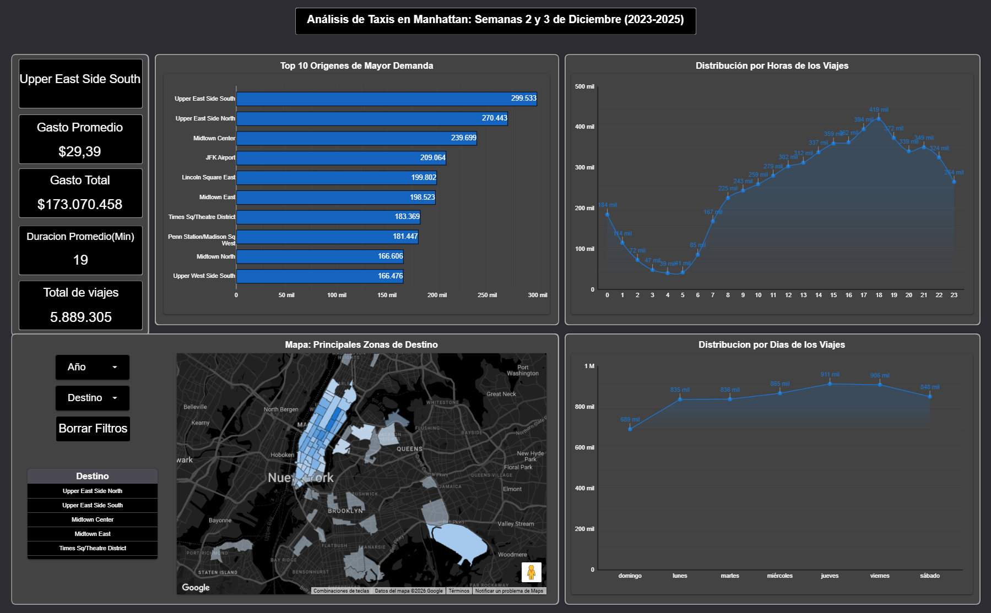

Usuario: el dashboard está dirigido al Usuario Ejecutivo de NYC Mobility Analytics Group, perfil definido en la gobernanza del proyecto con permisos de solo lectura sobre los resultados en BigQuery: analiza costos y resultados sin modificar la data cruda.
Relacion con la propuesta de valor: el ejecutivo necesita responder dónde desplegar los taxis con publicidad de subastas para captar clientes de alta liquidez financiera. El dashboard entrega la inteligencia geográfica de los Hotspots Premium (Upper East Side, terminales de aeropuertos y distritos comerciales), que constituye la base de la propuesta de valor del flujo por lotes: focalizar la inversión publicitaria en las zonas y horarios de mayor concentración del consumidor ideal.
Como cada representación visual soporta las preguntas planteadas: el ranking de zonas premium y el mapa coroplético responden directamente cuáles son los tres puntos de mayor demanda y donde se concentra el gasto; el gráfico de Hotspot Navideño confirma que esas zonas mantienen el liderazgo en la ventana crítica de compras; la distribución horaria responde cuándo ocurre el pico de actividad (dictando los horarios estratégicos de circulacion publicitaria); la distribución por día agrega la granularidad semanal; y las tarjetas KPI cuantifican el volumen y el valor del mercado (viajes totales, gasto promedio y total del trienio), mientras los controles permiten al ejecutivo validar la estabilidad de los resultados año a año y por destino.

3. FLUJO STREAMING

3.1. IMPLEMENTACIÓN STREAMING EN GCP
A continuación se resume la implementación de cada etapa del flujo en tiempo real, incluyendo el paso a paso desarrollado durante el proyecto.

Ingesta: fuente de datos y características
La fuente es el portal de eventos en vivo https://bdrealtimeescuelait.duoc.cl/, que envía solicitudes POST con JSON de transacciones de subastas (cliente, género, producto, precio, cantidad, monto y forma de pago). La ingesta se implementa con un topic de Pub/Sub y un webhook en Cloud Run:
Paso 1 - Creación del topic en Pub/Sub: se crea el topic con identificador registros, dejando marcada la opción Agregar una suscripción predeterminada (que genera automáticamente registros-sub) y manteniendo la Clave de encriptación administrada por Google.
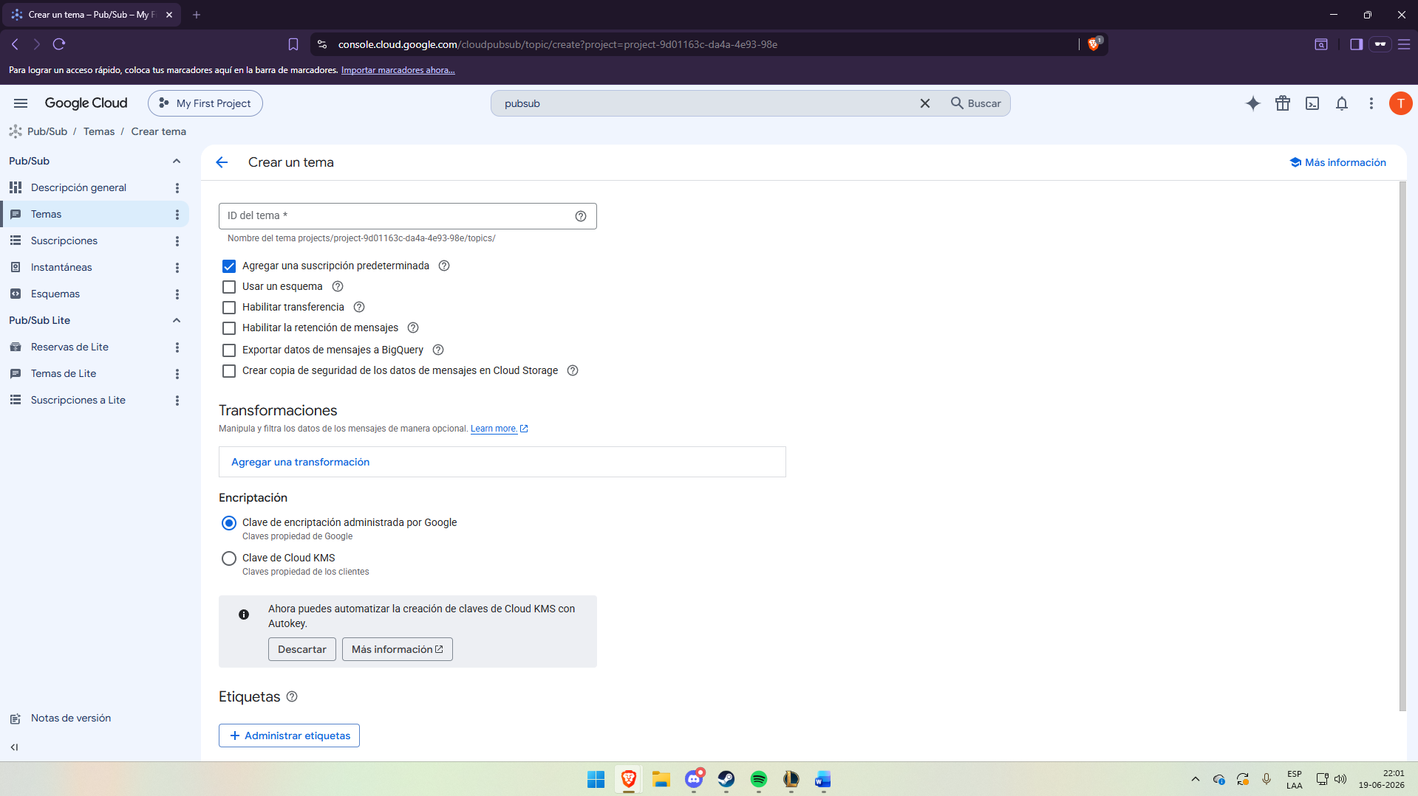

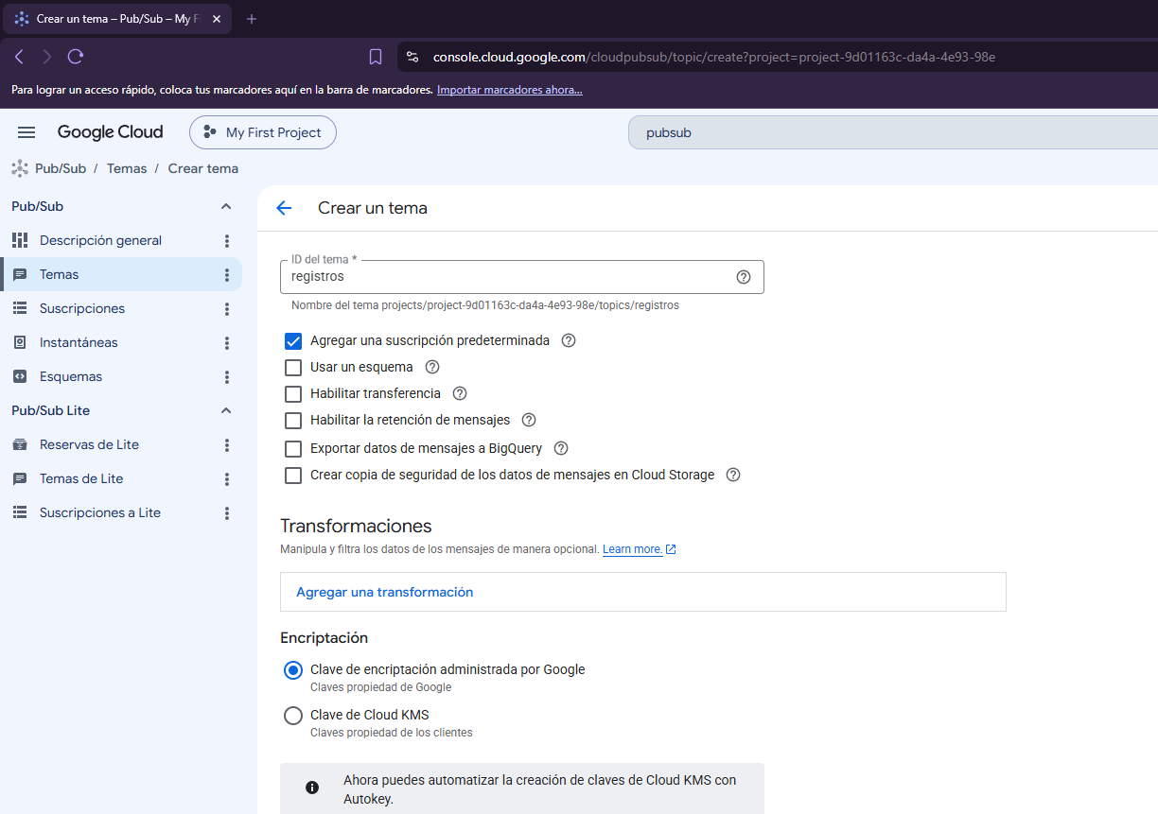

Paso 2 - Despliegue del webhook en Cloud Run: se crea la función con Write a function, se asigna el nombre webhookpubsub, se establece la región, se toma la URL del endpoint para registrarla posteriormente y se define el lenguaje Python 3.10.
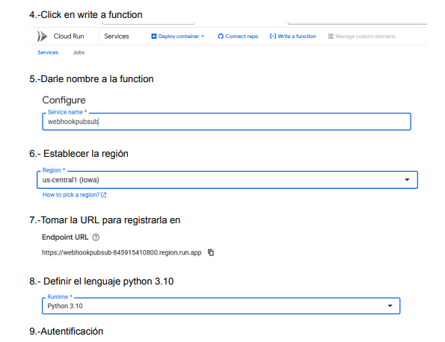

Paso 3 - Autenticación: se marca Usar Cloud IAM para autenticar las solicitudes entrantes con Autenticación obligatoria, de modo que solo identidades autorizadas puedan invocar el servicio.
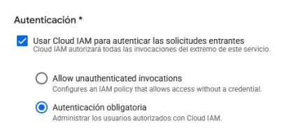

Paso 4 - Parámetros de ejecución: en Container(s), Volumes, Networking, Security se configura el Request timeout en 3600 segundos, el máximo de 80 solicitudes simultáneas por instancia y el entorno de ejecución First generation.
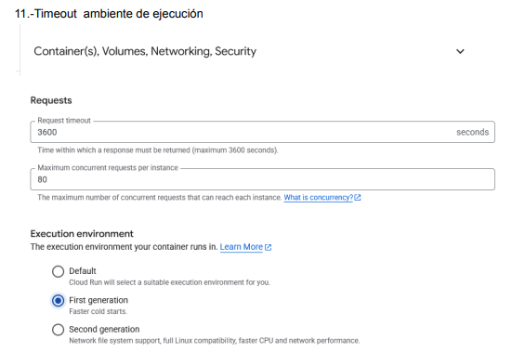
.
Paso 5 - Código fuente del webhook: el archivo main.py inicializa el cliente de Pub/Sub y publica en el topic registros el contenido JSON del cuerpo de cada solicitud; si el cuerpo es una lista pública cada elemento individualmente, si el JSON es inválido devuelve error 400 y ante excepciones responde error 500. El archivo requirements.txt declara google-cloud-pubsub, functions-framework y google-cloud-bigquery.
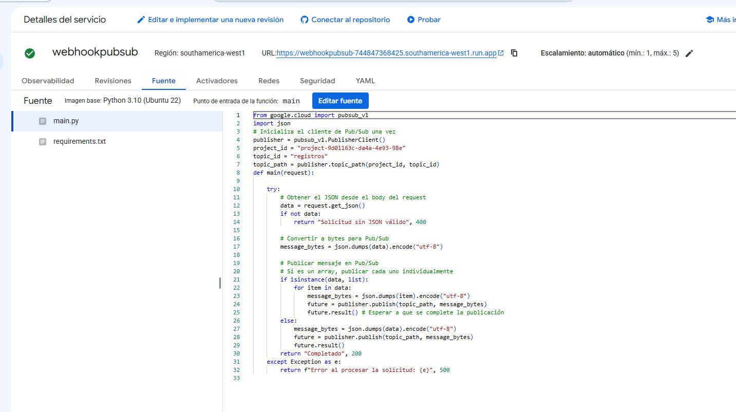

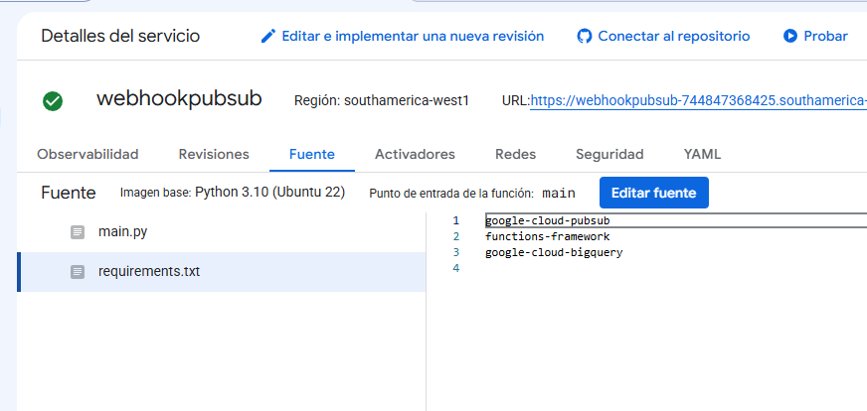

Paso 6 - Permisos en IAM: se otorga a la cuenta de servicio el rol Publicador de Pub/Sub, requisito para que el webhook publique mensajes, conservando el resto de los roles del pipeline.
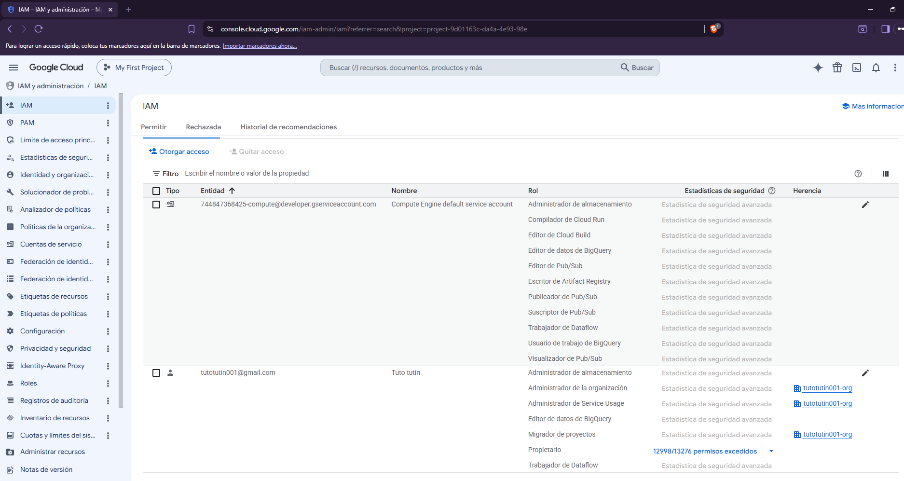

Paso 7 - Registro de la URL: se copia la URL del servicio y se registra en el portal de eventos; desde ese momento el portal envía los registros vía POST y el panel de Log confirma cada envío con el estado enviado correctamente.
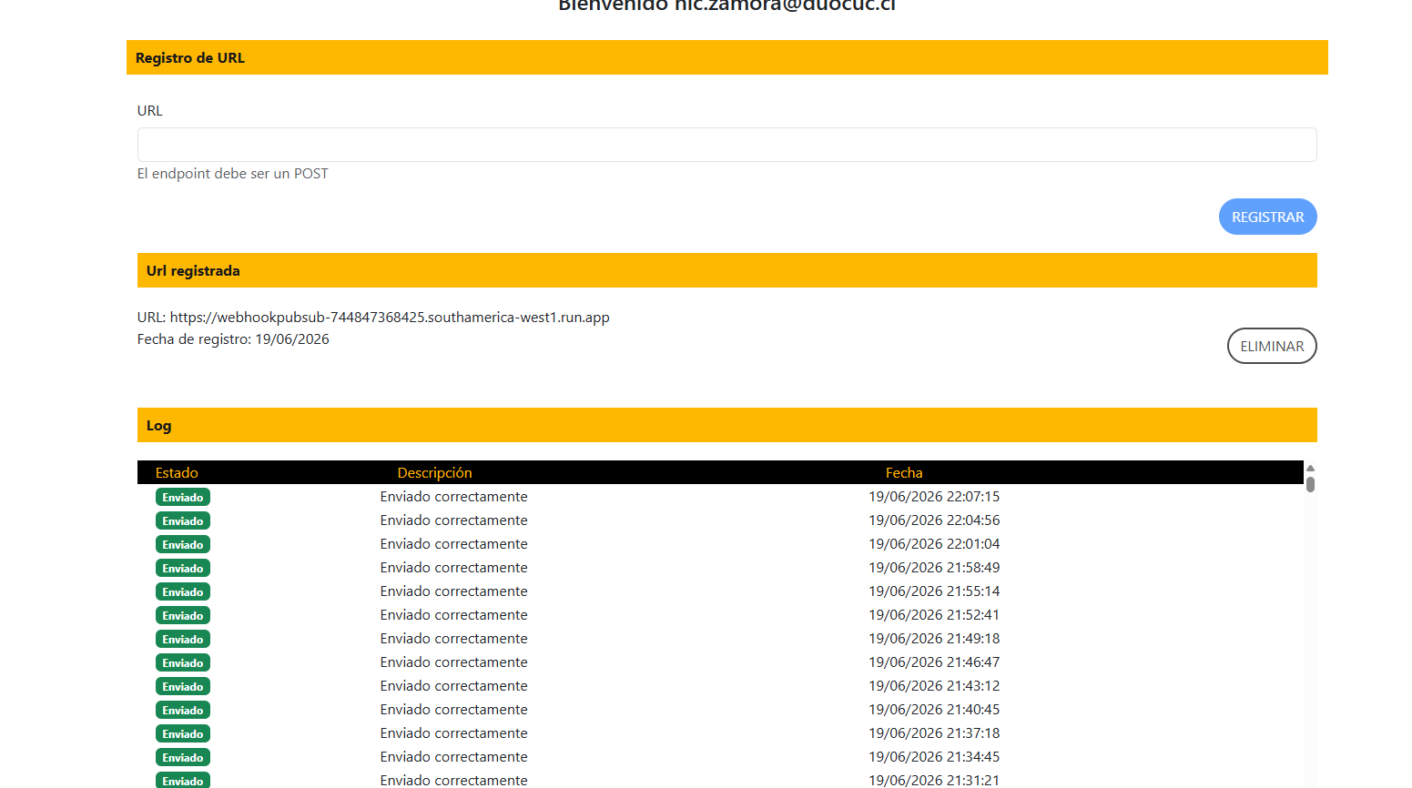

Procesamiento: transformaciones y limpieza realizadas
El procesamiento se realiza con un trabajo de Dataflow creado desde la plantilla Pub/Sub Subscription to BigQuery: un pipeline de streaming que lee mensajes JSON desde la suscripción y los escribe en BigQuery. Parámetros del trabajo: nombre transferbigquery, extremo regional southamerica-west1 (Santiago), tabla de salida DatosRealTime.DatosTR, suscripción de entrada registros-sub y modo de transmisión Exactamente una vez, que garantiza que los eventos no se dupliquen ni se pierdan. Adicionalmente se habilita el Streaming Engine, se define la ubicación temporal gs://datos_batch_2023_2025/temp/ y se mantiene la encriptación administrada por Google con Dataflow Prime deshabilitado.
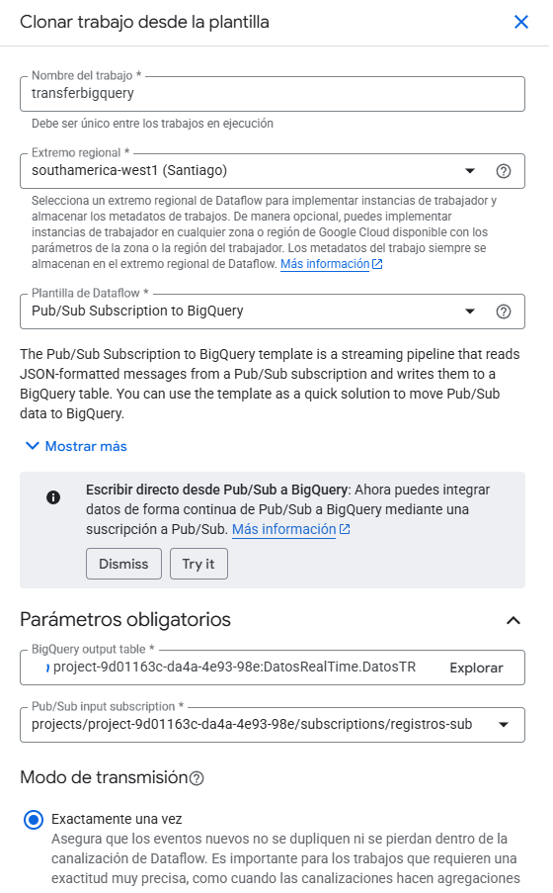

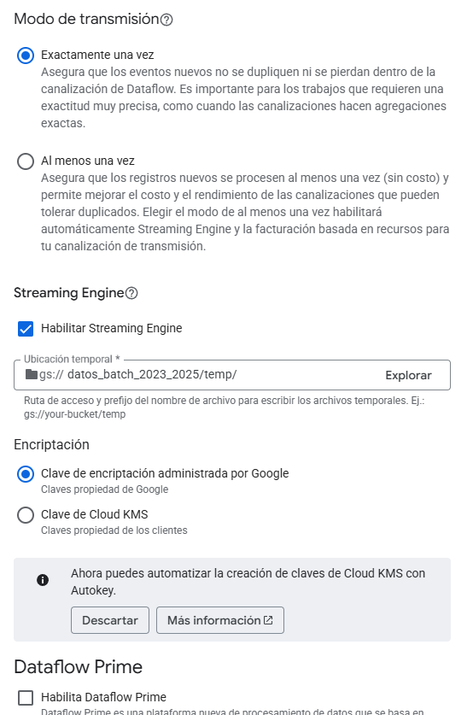

Al iniciar el trabajo, el pipeline despliega las etapas ReadPubSubSubscription, ConvertMessageToTableRow y WriteSuccessfulRecords (con manejo de errores en WriteFailedRecords): cada mensaje JSON se transforma en una fila de tabla y los registros fallidos se aislan sin detener el flujo. El panel confirma el estado En ejecución, tipo de trabajo Transmisión y Apache Beam SDK for Java 2.74.0.
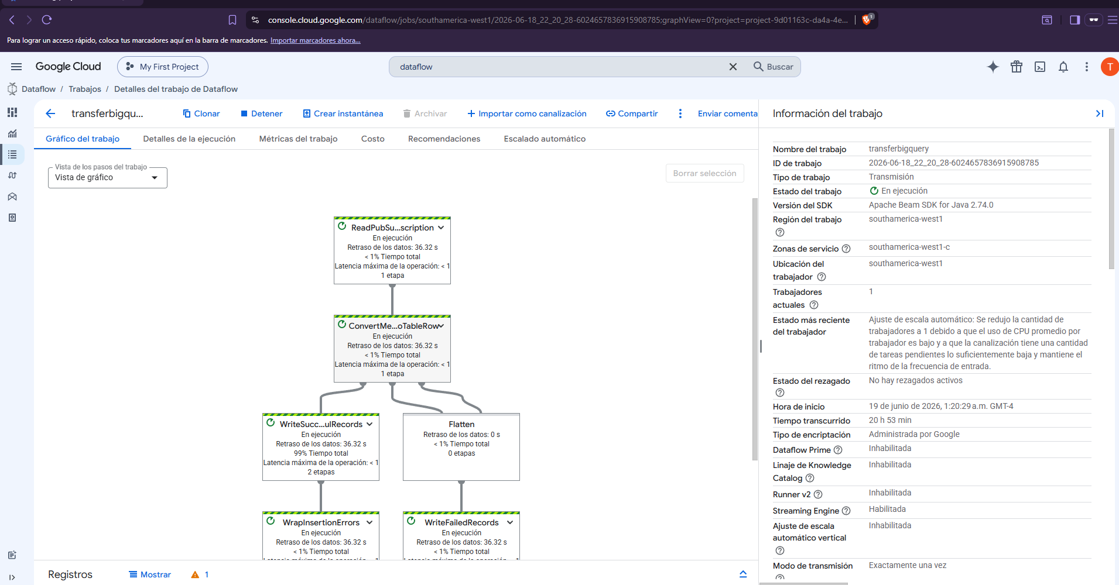

Almacenamiento: características de los datos resultantes
Como destino se creó en BigQuery el dataset DatosRealTime con la tabla DatosTR, que recibe los registros de forma continua. La tabla resultante contiene las columnas id_cliente, cliente, género, id_producto, producto, precio, cantidad, monto y forma_pago, con miles de filas cargadas en vivo y disponibles para consulta SQL segundos después de cada transacción. Este dataset convive con datos_historicos en el mismo warehouse, unificando la explotación de ambos flujos.
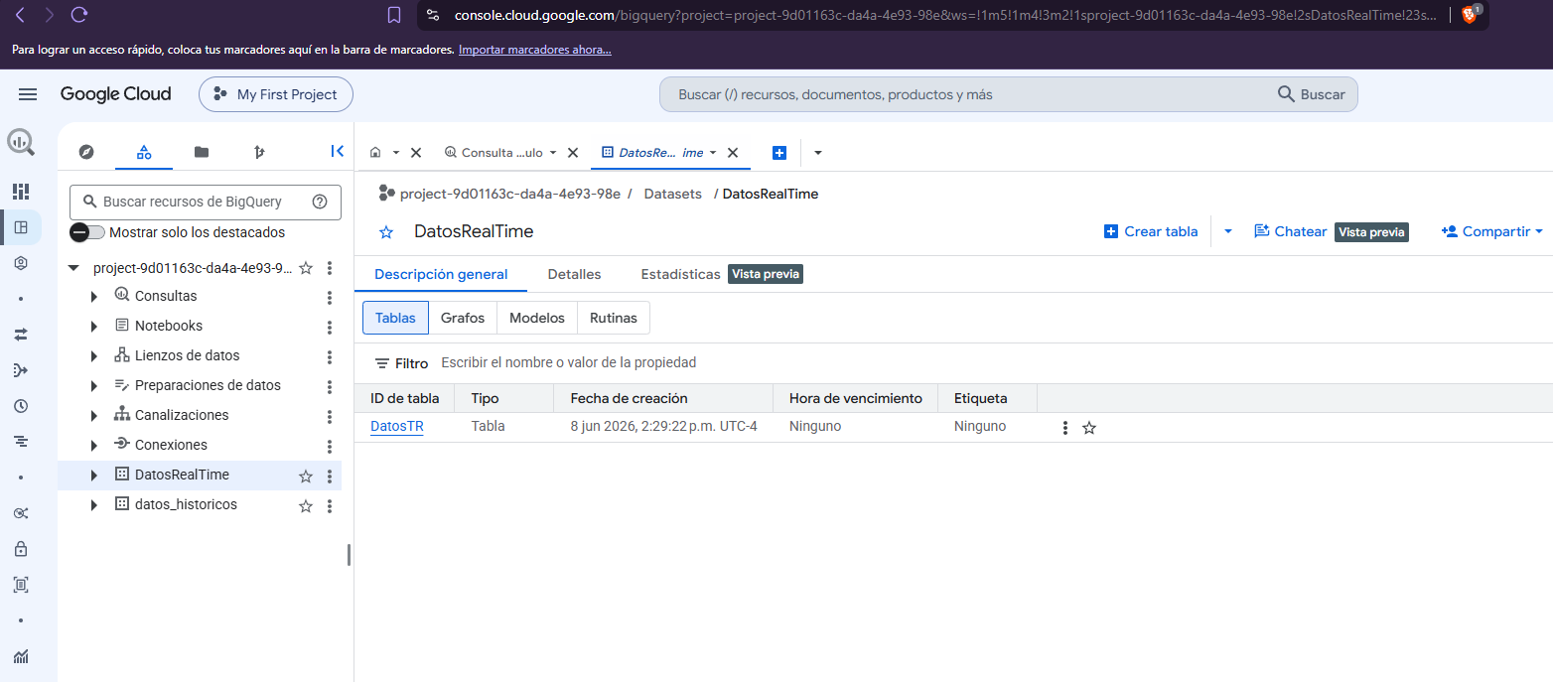

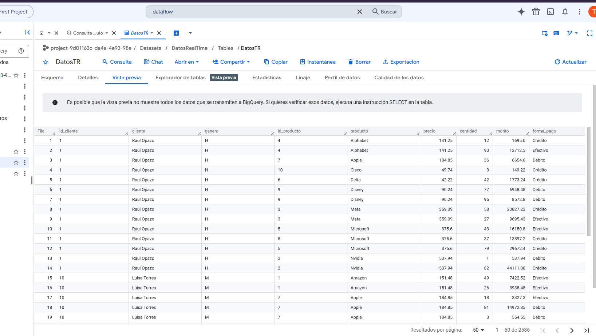

Visualización: descripción de cada representación visual
El dashboard en vivo se construyó en Looker Studio conectado a la tabla DatosTR. El paso a paso de su construcción fue el siguiente:
Paso 1 - Tarjetas de resultado (scorecards): se agregan cuatro cuadros de resultado y se configura cada uno para mostrar un dato único del negocio.
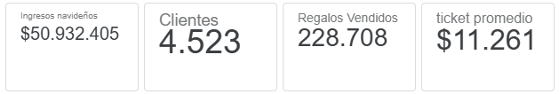

- Ingresos Navideños: configurada con el campo monto para mostrar los ingresos acumulados de las subastas.
- Clientes: configurada con Record Count para contar la cantidad de clientes que han transaccionado.
- Regalos Vendidos: configurada con el campo cantidad para totalizar los productos vendidos.
- Ticket Promedio: configurada con monto cambiando la agregación a media, para ver el gasto promedio por transacción.
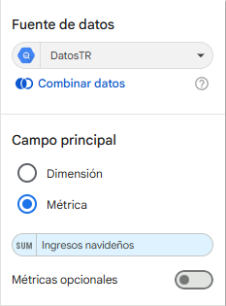

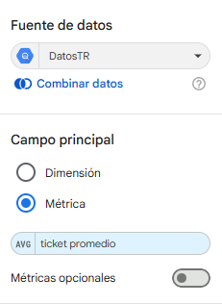

Paso 2 - Gráfico de barras Top Regalos: se configura con la dimensión producto y la metrica cantidad, mostrando cual fue el producto más vendido en las subastas.
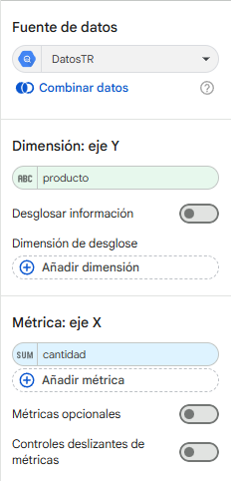

Paso 3 - Gráfico de líneas de días pico: se configura con fecreg (fecha de creación del registro) y Record Count, permitiendo identificar los días pico de compras navideñas.
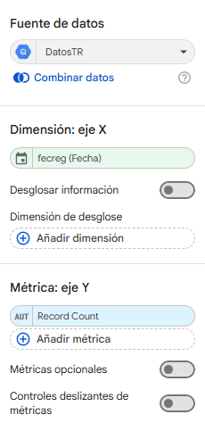

Paso 4 - Gráfico de barras apiladas por género: se configura con producto y género, con Record Count como métrica, revelando si algún género tiene preferencia por determinados productos.
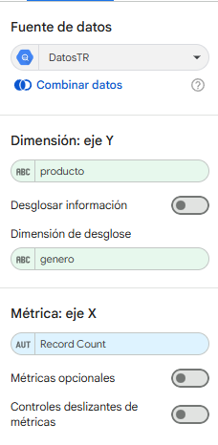
.
Paso 5 - Gráfico circular de forma de pago: se configura con forma_pago y Record Count, mostrando si los compradores tienen alguna forma de pago preferente (crédito, débito o efectivo).
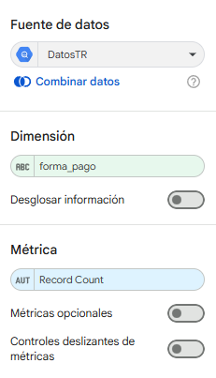

3.2. DASHBOARD STREAMING EN LOOKER
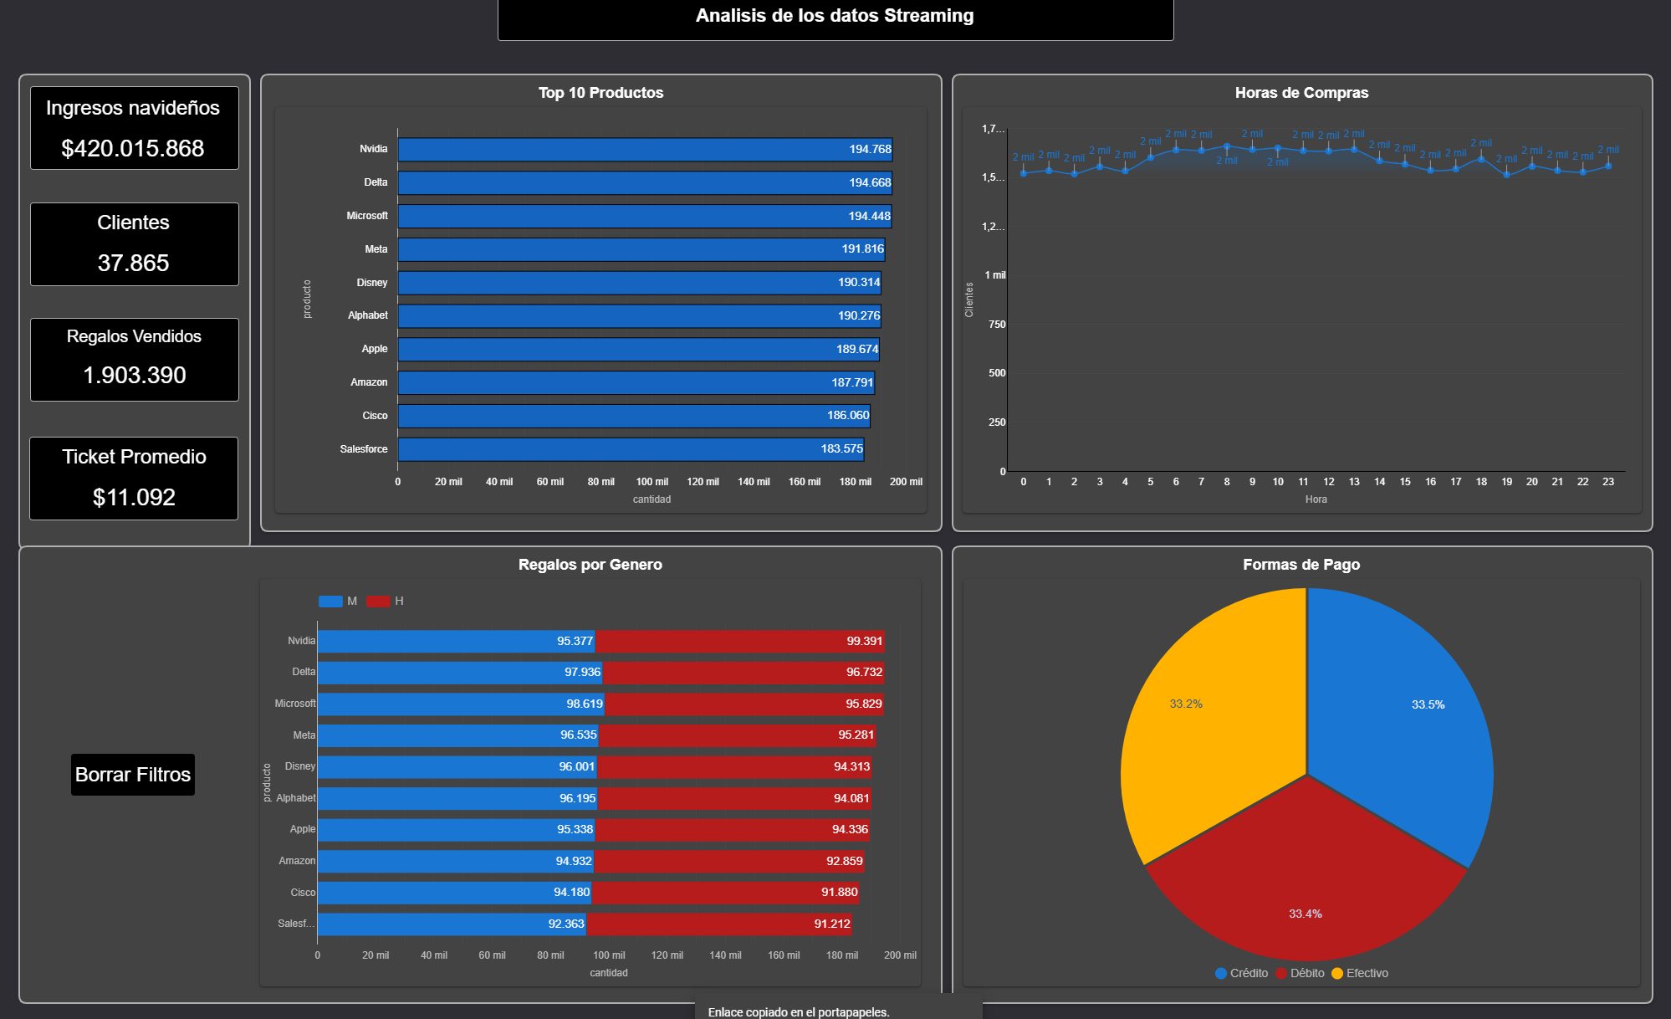

Usuario: el dashboard en vivo está dirigido al equipo comercial y de operaciones de campañas de NYC Mobility Analytics Group, responsable de decidir en qué momento activar y hacia dónde dirigir la publicidad de las subastas.
Relación con la propuesta de valor: mientras el flujo histórico entrega el dónde (los Hotspots Premium), este usuario necesita el cuándo: el gatillo temporal exacto para impactar con la campaña publicitaria exterior. El dashboard en vivo actúa como validador térmico de los Hotspots: cuando los indicadores detectan un pico transaccional, el sistema confirma que el mercado está activo y receptivo en ese preciso segundo, habilitando el enrutamiento publicitario dinámico hacia las pantallas de la flota.
Como cada representación visual soporta las preguntas planteadas: las tarjetas de Ingresos Navideños y Regalos Vendidos responden en tiempo real si existe un pico de actividad comercial ahora (la pregunta central del gatillo temporal); el Ticket Promedio indica el nivel de gasto del momento, señal del poder adquisitivo activo; el Top de Regalos responde qué productos anunciar en las pantallas para maximizar la conversión; el gráfico de días pico permite anticipar la planificación de las jornadas de mayor intensidad; y las distribuciones por género y forma de pago perfilan a quién dirigir el mensaje y cómo facilita el pago el comprador, completando la segmentación de la campaña.

4. GOBIERNO DE DATOS

4.1. PRACTICAS GOBIERNO DE DATOS
El proyecto contempló los siguientes componentes de gobierno de datos, aplicando sus definiciones de forma concreta en la implementación:

Calidad de Datos > Consistencia, Exactitud e Integridad
Consistencia: el script de preprocesamiento y el ETL de Dataflow uniformar los formatos de fecha y hora de los tres años analizados (2023-2025) al convertir los .parquet a CSV, resolviendo la incompatibilidad de los timestamps con milisegundos. Exactitud: la transformación SQL eliminó los valores atípicos y normalizo los códigos mediante COALESCE (RatecodeID nulo pasa a 99; congestion_surcharge nulo pasa a 0), evitando errores en el análisis. Integridad: solo se cargaron registros con zonas de origen y destino válidas, y en el flujo streaming el webhook valida el JSON entrante devolviendo error 400 ante solicitudes sin contenido válido, mientras el modo Exactamente una vez de Dataflow impide duplicados y pérdidas. La relación es directa: cada definición de calidad se materializa en un filtro o regla concreta del pipeline antes de que el dato llegue a BigQuery.

Seguridad de Datos > Control de Acceso y Cifrado
Control de acceso: se aplicó el principio de mínimo privilegio mediante IAM, con dos perfiles diferenciados: el Usuario Técnico (escritura en Cloud Storage, Dataflow y BigQuery para ingesta y transformación) y el Usuario Ejecutivo (solo lectura de resultados en BigQuery, sin acceso a la data cruda). La cuenta de servicio del webhook recibió únicamente el rol Publicador de Pub/Sub, y el servicio de Cloud Run exige autenticación obligatoria vía Cloud IAM. El bucket se configuró con acceso uniforme e impedimento de acceso público. Cifrado: los datos se protegen con el estándar AES-256 en reposo (claves administradas por Google tanto en el bucket como en el topic de Pub/Sub) y con TLS en tránsito entre las herramientas de la arquitectura, aplicando anonimización grupal para cumplir la normativa ISO-27001.

Gestión de Datos > Políticas de Retención y Auditoría
Retención: los archivos crudos en Cloud Storage migran a la clase Coldline tras 90 días de inactividad para optimizar costos, con política de eliminación no definitiva de 7 días contra borrados accidentales; los mensajes de Pub/Sub retienen un máximo de 7 días hasta su confirmación; y los resultados en BigQuery permanecen activos durante todo el trienio del proyecto para análisis comparativos. Auditoria: Cloud Audit Logs registra cada acción sobre los datos (quién consulta, cuanto pesa la consulta y qué filtros usa), entregando trazabilidad completa y control de costos sobre la actividad del Usuario Ejecutivo.

4.2. CICLO DE VIDA DEL DATO
El proyecto recorre las siguientes fases del ciclo de vida del dato, cada una reflejada en un punto concreto de la implementación:
- Creación: los datos nacen en el sistema TLC Yellow Taxi (registros de viajes) y en el portal de subastas en vivo (transacciones POST). El proyecto no genera datos propios: captura fuentes externas reales.
- Ingesta: en batch, la carga manual de los .parquet al bucket datos_batch_2023_2025 de Cloud Storage; en streaming, el webhook de Cloud Run que publica cada evento en el topic registros de Pub/Sub.
- Clasificación: la organización de los archivos por año y mes dentro del bucket (Landing Zone) y la separación de datasets en BigQuery (datos_historicos y DatosRealTime), que ordenan el dato según su naturaleza y flujo.
- Almacenamiento: Cloud Storage como Master Dataset inmutable de los archivos crudos y BigQuery como warehouse analítico de los datos procesados de ambos flujos.
- Transformación: el script Python de filtrado y unión, la transformación SQL con COALESCE en el trabajo batch de Dataflow y la conversión de mensajes JSON en filas (ConvertMessageToTableRow) en el pipeline streaming.
- Uso - Explotación > Visualización de datos: las consultas SQL guardadas en BigQuery y los dos dashboards de Looker Studio (histórico y en vivo), que transforman los datos procesados en mapas de calor, gráficos y KPIs para la toma de decisiones; es la fase donde el ciclo entrega valor al usuario final.
- Retención y Eliminación: la migración automática a Coldline tras 90 días, la retención de 7 días en Pub/Sub y la eliminación programada de los datos al finalizar el trienio analizado, cerrando el ciclo de vida.

5. ANÁLISIS DE ARQUITECTURAS

5.1. ARQUITECTURA DE REFERENCIA
La arquitectura de referencia seleccionada es el modelo Lambda, cuyo diagrama se presenta a continuación:
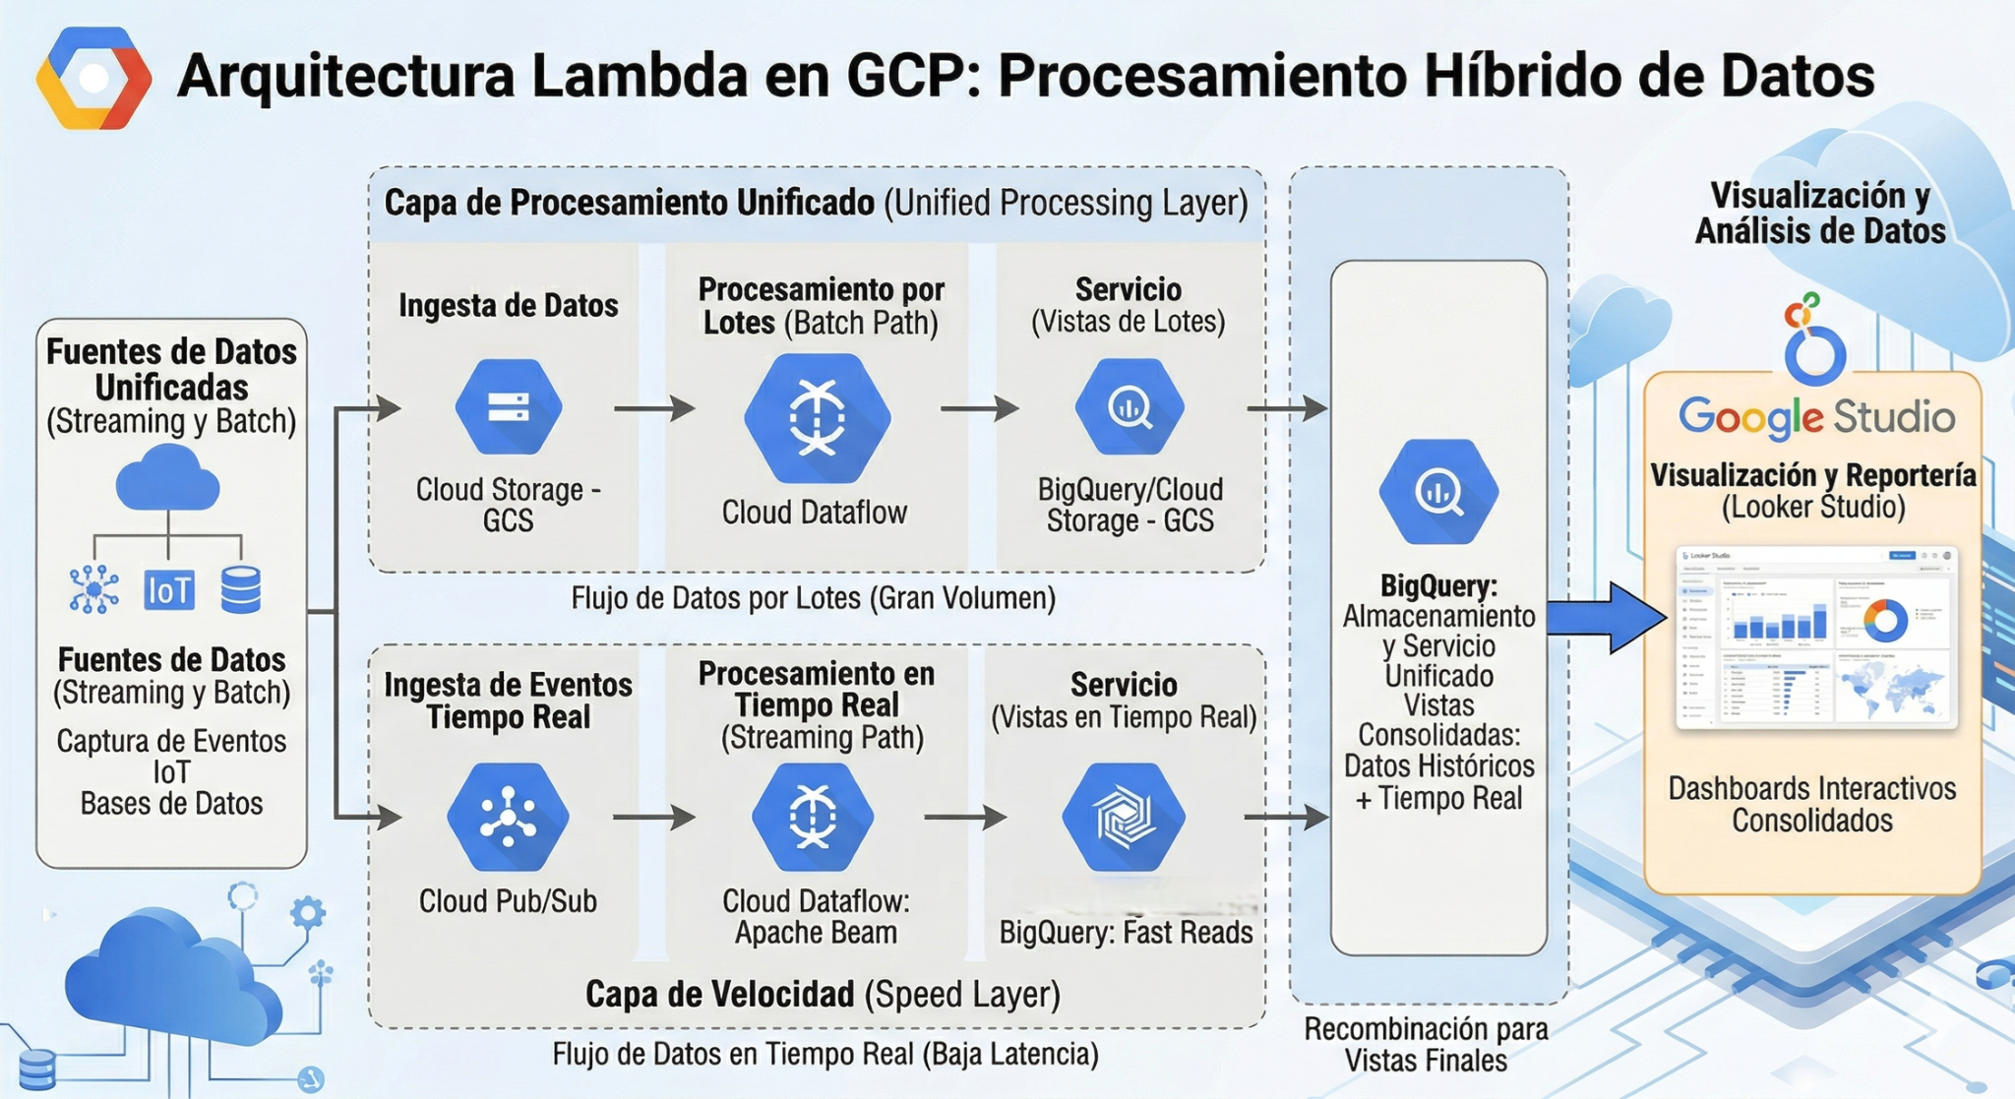

Razonamiento de la selección basado en los requerimientos: el proyecto exige simultáneamente dos capacidades. Primero, el análisis masivo de la historia 2023-2025 para localizar con precisión los puntos de mayor demanda: la Capa de Lotes de Lambda cubre exactamente ese procesamiento de gran volumen con Dataflow y BigQuery. Segundo, un sistema preparado para recibir datos en tiempo real sin rediseñar la estructura técnica entre etapas: la Capa de Velocidad con Pub/Sub deja el punto de entrada listo desde el primer diseño. Finalmente, la Capa de Servicio unifica los resultados de ambas rutas en un único punto de consulta (BigQuery). Gracias a esta elección, la fase batch y la fase streaming del proyecto se implementaron sobre el mismo modelo sin cambios estructurales, cumpliendo el requerimiento de continuidad entre las entregas.

5.2. ARQUITECTURA FINAL
La arquitectura final implementada integra ambos flujos tal como muestra el siguiente diagrama:


Al contrastar la arquitectura final con el modelo Lambda de referencia, identificamos los siguientes componentes que no están cubiertos por la referencia y que fue necesario incorporar:

Webhook en Cloud Run (adaptador de ingesta HTTP)
El modelo Lambda define una capa de velocidad, pero no específica cómo llegan los eventos hasta la mensajería. Nuestra fuente entrega solicitudes HTTP POST, no mensajes nativos de Pub/Sub, por lo que fue necesario construir un servicio intermedio (webhookpubsub) que expone una URL autenticada, valida el JSON entrante y lo traduce a mensajes del topic. Es un componente de integración propio, externo al modelo de referencia.

Integración con el portal externo de registro
El registro de la URL del servicio en el portal de eventos (con su panel de log de envíos) constituye un acuerdo de integración punto a punto con un sistema de terceros. La arquitectura de referencia no contempla este tipo de acoplamiento con plataformas externas ni el ciclo de alta, verificación y monitoreo de la conexión.

Capa de visualización (Looker Studio)
El modelo Lambda termina en la Capa de Servicio, es decir, en datos consultables. Los dashboards interactivos, los mapas de calor coropléticos, las tarjetas KPI y los controles cruzados construidos en Looker Studio son una extensión de explotación para el usuario final que va más allá de lo definido por la referencia; sin esta capa, el ciclo analítico quedaría incompleto a nivel de negocio.

Gobernanza transversal y servicios administrados
La gestión de identidades con mínimo privilegio (IAM), la autenticación obligatoria del webhook, el cifrado AES-256/TLS, las auditorías con Cloud Audit Logs y las políticas de retención (Coldline, eliminación no definitiva) atraviesan todas las capas pero no forman parte del modelo Lambda, que es un patrón de procesamiento y no de gobierno. Del mismo modo, el uso de plantillas administradas de Dataflow (CSV to BigQuery y Pub/Sub Subscription to BigQuery) y de servicios serverless es una decision de implementación propia del ecosistema GCP que la referencia no prescribe.

